Перечень знаний и умений,
которыми должны владеть учащиеся по правилам и безопасному поведению на дорогах.
7 класс
http://avtoudostoverenie.ru/kategorii/nuzhny-li-prava-na-skuter-moped.html

Учащиеся должны знать:
1 О роли автомобильного транспорта в экономике.
Транспортная система России включает железнодорожный, автомобильный, внутренний водный, морской, трубопроводный и воздушный транспорт. Каждый из данных видов транспорта выполняет определённую функцию исходя из характера грузов.
Железнодорожный транспорт – основное звено в единой транспортной системе Российской Федерации. Он наиболее эффективен для перевозки массивных видов грузов на средние и дальние расстояния, а так же для перевозки пассажиров. Отличается регулярностью движения во все времена года, большой скоростью и относительно низкой себестоимостью перевозок. Малоэффективен при небольшой концентрации грузовых и пассажирских потоков.
Морской транспорт выполняет в основном внешние, экспортно-импортные перевозки, а так же перевозки на севере и востоке страны. Несмотря на низкую себестоимость (небольшие топливные затраты, большая грузоподъёмность) имеет значительные ограничения (погодные условия, сложное техническое обслуживание).
Речной транспорт предназначен для перевозок грузов и пассажиров на средние расстояния. Использует естественные речные пути. Имеет сезонный характер. Не соответствует направлению движения грузов, так как реки текут с юга на север, а основное направление движения грузов – широтное. В последнее время этот вид практически неконкурентоспособен.
Трубопроводный и авиационный транспорт пока остаются узкоспециализированными. Трубопроводы разделяются на нефтепроводы, газопроводы и продуктопроводы. Отличаются низкой себестоимостью. Основная функция авиационного транспорта – перевозка пассажиров и срочных грузов (почты). В труднодоступных районах (Крайний Север и горные районы)– единственный вид транспорта.
Автомобильный транспорт России представляет собой наиболее гибкий и массовый вид транспорта. У него ряд важных отличий от других транспортных отраслей. Начну с того, что основная часть автомобильного парка страны эксплуатируется в нетранспортных организациях. При этом сеть автомобильных дорог наряду с парком коммерческих автомобилей используется также автомобилями, находящимися в личном пользовании граждан.
Сфера применения автотранспорта широка. Он выполняет большую часть коротких внутрирайонных перевозок, доставляет грузы к станциям железных дорог и речным пристаням и развозит их к потребителям. В северных и восточных районах, где почти нет других видов сухопутного транспорта, им осуществляются дальние межрайонные перевозки.
Ежедневно автотранспортом перевозится около 17 млн. тонн грузов и более 62 млн. пассажиров. Если сравнивать с аналогичным показателем железнодорожного транспорта, то это почти в 6 раз больше по объемам перевозок грузов и в 17 раз – по перевозкам пассажиров.
В автомобильном транспорте сконцентрировано свыше 97% от всех лицензируемых субъектов транспортной деятельности. В сфере коммерческих и некоммерческих автомобильных перевозок сейчас занято порядка полумиллиона хозяйствующих субъектов. Их деятельность проходит в условиях достаточно высокой внутриотраслевой и межвидовой конкуренции.
Грузовые перевозки – это один из наиболее «рыночных» секторов экономики. Российский опыт подтверждает известную закономерность, согласно которой рост рыночной экономики сопровождается, а в определенной мере и обуславливается опережающим развитием автотранспорта. И понятно почему. Грузопотоки, генерируемые развивающимися рынками товаров и услуг, в первую очередь осваиваются наиболее отзывчивым быстрым и гибким видом транспорта: автомобильным.
В отличие от других видов транспорта автотранспорт во все возрастающих объемах перевозит международные грузы. Это обусловлено его высокой маневренностью, большой скоростью, обеспечением перевозок непосредственно от отправителя до получателя в прямых бесперегрузочных сообщениях. Мобильность автомобильного транспорта позволяет оперативно реагировать на изменение пассажиро и грузопотоков.
Динамика роста российского автомобильного парка одна из самых высоких в мире. Тем не менее, этот процесс происходит в условиях существенного отставания потребительских и экологических показателей отечественных автотранспортных средств и используемых моторных топлив от достигнутого мирового уровня. Не ликвидировано уже существующее многие годы отставание в развитии и техническом состоянии улично-дорожной сети. В парке грузового автотранспорта сохраняется значительная доля (свыше 50%) автомобилей устаревших моделей, у которых срок эксплуатации превысил 10 лет. Все также невысок удельный вес (14–15%) новых автомобилей, выпущенных не позже 1996 г. Ежегодное обновление парка грузовых автомобилей не превышает 5%.
В последние годы общая численность парков автобусов и грузовых автомобилей изменялась практически незначительно. Тем временем интенсивно растет количество легковых автомобилей в собственности граждан. Автомобилизация страны стимулируется инвестициями населения и бизнеса, которые ежегодно вкладывают только в новые автомобили до 4 миллиардов долларов. По сути дела, конечными потребителями автомобилизации становятся все отрасли экономики, а также социально-культурная сфера, пассажиры и владельцы личных автомобилей и другие виды транспорта, являющиеся смежными звеньями в системе товародвижения.
К недостаткам автотранспорта относится низкая производительность подвижного состава, а также сравнительно высокая (значительно выше, чем на водном и железнодорожном транспорте) себестоимость перевозок. Кроме того, автомобильный транспорт – один из основных загрязнителей атмосферы.

2 Правила пользования транспортными средствами.
Урок 2. Правила пользования транспортными средствами
Цель урока: научить учащихся пользоваться общественным транспортом и правильному поведению на дороге.
Оборудование: брошюра «Правила дорожного движения», плакаты.
Рекомендации к проведению урока.
Автомобиль стал неотъемлемым спутником прогресса общества, он оказывает неоценимую помощь человеку как в перевозке народнохозяйственных грузов, так и в перевозке пассажиров. Вместе с тем автомобиль стал и причиной несчастных случаев. Конечно, ребенок может получить травму и не от транспорта – ведь дети часто падают, играя в подвижные игры. Но ранения, полученные в дорожно-транспортных происшествиях, чрезвычайно опасны: в основном это черепно-мозговые травмы, в сочетании с тяжелыми повреждениями органов грудной и брюшной полости, переломами конечностей.
Человек беззащитен перед движущимся автомобилем, тем более, если это ребенок. Стоит ли подвергать себя опасности, если есть надежные средства безопасного поведения на дороге, надо только ими пользоваться. А средства эти просты – глубокие знания и культура поведения на улице.
Вопросы для учащихся.
Какие виды транспортных средств вы знаете? Каково их назначение?
Виды транспортных средств.
1.Легковой транспорт: автомобили (назвать разные марки).
2.Грузовой транспорт и спецмашины (самосвалы, фургоны, трейлеры, поливальные, снегоочистительные, бульдозеры).
3.Мотоциклы мотороллеры, мопеды, велосипеды.
4.Общественный транспорт: автобусы, троллейбусы, трамваи, метро (вспомнить, что называется «маршрутным транспортным средством»).
5.Сельскохозяйственные и самоходные машины.
Люди, пользующиеся для передвижения автобусом, троллейбусом, трамваем, такси или другими транспортными средствами, называются пассажирами. Каждый пассажир должен точно выполнять свои обязанности, которые изложены в Правилах дорожного движения» (раздел5) и в Правилах пользования общественным транспортом», утвержденных местными органами власти. В чем заключаются эти правила?
Ожидать транспортное средство нужно только на остановках, которые обычно обозначены указателями. Место ожидания на проезжей части обводится белой сплошной линией и называется посадочной площадкой. Если такой площадки нет, то ожидать транспортное средство необходимо на тротуаре или обочине дороги против указателя остановки. При этом выходить на проезжую часть запрещено.
Садиться в троллейбус, автобус, трамвай и другие транспортные средства можно лишь после полной их остановки. Как правило, посадка производится через задние двери, а высадка – через передние. Если есть несколько дверей, то для ориентации пассажиров вывешивают таблички: «Вход», «Выход». Ни в коем случае нельзя прыгать в автобус, трамвай на ходу, цепляться сзади за транспортное средство.
Запрещается стоять на выступающих частях и подножках машин. Войдя в салон автобуса или в вагон трамвая, пассажир должен пройти в среднюю его часть, чтобы не затруднять посадку.
Покупка билета на право проезда или предъявление проездных документов являются первейшей обязанностью каждого пассажира. Если в салоне имеются свободные места, пассажиры должны занять их, чтобы не толпиться в проходе. При этом необходимо помнить, что передние места отводятся пассажирам с детьми, инвалидам и престарелым гражданам, которым нужно всегда уступать место. Если пассажир выходит на ближайшей остановке, то он может заблаговременно пройти поближе к передней двери.
В салоне запрещается шуметь, шалить, громко разговаривать. Необходимо помнить, что шум неприятен пассажирам. Запрещается во время движения отвлекать от работы водителя разговорами, спрашивать названия остановок и т.д.
Некоторые пассажиры при движении транспорта, когда в салоне людно, прислоняются к дверям. Это строго запрещается, так как при езде возможно открывание дверей, и пассажир может оказаться на проезжей части. При движении автобуса, троллейбуса, трамвая нельзя высовываться из окон вагона или выставлять какие-либо предметы. Движущиеся рядом машины могут приблизиться к вагону и нанести пассажиру травму.
Запрещается перевозить в общественном транспорте взрывчатые вещества, пачкающие, острые и колючие предметы, громоздкие вещи, ездить в грязной одежде. Для перевозки колющих или режущих предметов требуется их тщательная упаковка.
Находясь в общественном транспорте, пассажир обязан выполнять указания кондуктора или водителя. Высаживаться из транспортного средства можно лишь при полной его остановке.
Пассажир, вышедший из автобуса, должен сразу же пройти на тротуар, не задерживаясь на проезжей части.
Многие жители городов и деревень пользуются собственными легковыми автомобилями или такси. Садиться и высаживаться из таких транспортных средств можно лишь со стороны тротуара или обочины дороги, так как мимо остановившегося автомобиля с левой его стороны движется другие машины. Если посадка и высадка производятся с левой стороны автомобиля, это мешает проходящим транспортным средствам, да и пассажиры подвергают себя опасности.
На переднем сидении легкового автомобиля запрещается перевозить детей моложе 12 лет. При движении в автомобиле, оборудованным ремнями безопасности, водители и пассажиры должны быть пристегнуты ими.
Викторина «Пассажир».
Кого называют пассажиром? Каковы общие обязанности пассажиров? Как называются места для ожидания транспорта и чем они обозначаются? Что запрещается делать пассажиру при движении транспортного средства? Каков порядок посадки и высадки из автобуса, троллейбуса, трамвая? Как безопаснее обходить стоящий автобус или троллейбус? Как надо обходить стоящий трамвай? С какой стороны следует выходить из машины и почему? Почему запрещается цепляться за грузовые автомашины и прицепы?
Завершить урок можно разбором дорожно-транспортных происшествий, совершенных по причине невыполнения правил пользования транспортом.
Разрешается ли пассажирам во время движения отвлекать водителя маршрутного транспортного средства от управления?
Разрешается ли стоять пассажирам общественного транспорта во время движения?
В каком случае разрешается посадка и высадка пассажиров со стороны проезжей части?
3 Понятие терминов «остановка» и «стоянка», «интервал» и «дистанция».
Основные понятия и термины являются важным разделом правил дорожного движения, так как в дальнейшем помогают в понимании требований правил дорожного движения. Основные понятия и термины являются неотъемлемой частью разделов правил дорожного движения. К примеру, трудно разобраться в проезде перекрестка, не понимая и не зная, что следует считать перекрестком. Давайте проанализируем основные понятия и термины:
автомобильная дорога, улица
часть территории, в том числе в населенном пункте, предназначенная для движения транспортных средств и пешеходов, со всеми расположенными на ней сооружениями;

Это определение необходимо знать при изучении очень многих разделов. Так, например, при изучении раздела 15 "Остановка и стоянка" знание этого определения, в значительной мере, облегчит понимание многих моментов.
безопасная дистанция
расстояние между боковыми частями движущихся транспортных средств либо между ними и другими объектами, при котором гарантирована безопасность дорожного движения.

Так, например, при движении в населенном пункте безопасной дистанцией считается дистанция равная половины показания значения спидометра выраженное в метрах, т.е. приблизительно 30 метров. В не населенном пункте дистанция должна быть равной значению спидометра. Чем больше скорость тем больше дистанция.
безопасный интервал
расстояние до транспортного средства, движущегося впереди по той же полосе, которое в случае его внезапного торможения или остановки позволит водителю транспортного средства, движущегося сзади, предотвратить столкновение без выполнения какого-либо маневра;

Безопасный интервал зависит от скорости. Принято считать, что при скорости движения 60 км/ч интервал равняется 1,60 м, при скости движения 90 км/ч интервал равняется 1,90 м и т.д.

4 О влиянии состояния здоровья, лекарственных и наркотических средств, употребления алкоголя на безопасность движения.
Алкоголь — один из самых коварных врагов водителя, ибо делает его беззащитным перед лицом возможной опасности. Но основная опасность заключается в том, что нетрезвый человек не только не замечает этого, но и склонен завышать свои способности. Он считает, что стал умнее, сильнее, хитрее, удачливее. Опасны не только большие, но и малые дозы алкоголя. При управлении автомобилем в условиях интенсивного движения водитель нередко работает на пределе своих возможностей, поэтому даже незначительное нарушение психофизиологических функций после приема даже небольших доз алкоголя становится причиной ошибок и ДТП.
Если водитель видит свои недостатки, то в его власти компенсировать их за счет других качеств. Например, человек, имеющий замедленную реакцию и знающий об этом, может компенсировать свой недостаток умением заранее предвидеть возможные опасности и не подвергать себя необходимости выполнения очень быстрых действий.
В начальной стадии алкогольного опьянения вероятность ошибки водителя возрастает именно за счет склонности к переоценке своих возможностей и возможностей автомобиля, при этом человек обычно чувствует прилив сил, движения его становятся более быстрыми, пропадает усталость, кажется, что способен на все. Он обычно не замечает в себе ничего, что убеждало бы в обратном. Ведь самочувствие хорошее и настроение приподнятое. Но жертвой алкоголя на данном этапе становится не двигательная активность человека, а его способность к оценке и принятию решения. Эти очень важные для водителя функции поражаются первыми.
На второй стадии опьянения значительно увеличивается процент ошибок, связанных с недооценкой опасности ситуации. Объясняется это тем, что алкоголь начинает отрицательно воздействовать на те качества водителя, которые необходимы для правильного и своевременного восприятия опасности. Резко ухудшаются острота зрения, способность видеть в темноте, объем внимания и т.д. Так, время, необходимое водителю для восстановления видимости обстановки после его ослепления светом фар встречного автомобиля, увеличивается в 2-4 раза и становится равным 14-30 секундам.
Представление водителя о скорости движения, расстоянии до препятствий, время реакции и понимание того, что происходит вокруг него, во многом определяются скоростью, с которой он воспринимает и перерабатывает информацию. Увеличить ее практически невозможно, а ухудшить с помощью алкоголя можно очень сильно. Даже незначительная доза алкоголя вызывает ее снижение почти в 2 раза. А это значит, что половина информации будет упущена.
Так, например, нетрезвому водителю кажется, что до пешехода осталось 30 метров, хотя фактическое расстояние не превышает 15-18 метров. Он считает, что мгновенно нажал на педаль тормоза, а на самом деле тормозит с опозданием. Если сравнить качество вождения нетрезвого и трезвого водителей, то можно зафиксировать следующие наиболее распространенные ошибки: резкие повороты рулевого колеса, грубое переключение передач, частые и неожиданные изменения скорости движения, нарушение синхронности работы педалями подачи топлива и сцепления и множество других.
Употребление алкоголя в течение длительного времени постепенно приводит к повышенной раздражительности, ухудшению работоспособности, причем восстановление нормальных психофизиологических и других функций иногда делается невозможным. Почти у 70 процентов таких водителей ночной сон не снимает утомления от прошедшего дня, в результате чего уже в первые часы управления автомобилем их работоспособность снижена.
Водитель в состоянии алкогольного опьянения более опасен, чем при утомлении или даже в болезненном состоянии, так как в этих случаях он, понимая, что его возможности ограничены, ведет себя более осторожно и осмотрительно.
К социальным последствиям пьянства и наркомании водителей относятся не только ДТП и их последствия, но и развитие тяжелых заболеваний. Продолжительность жизни у алкоголиков сокращается на 15-20 лет, а число заболеваний увеличивается. Распад личности алкоголиков и наркоманов приводит к распаду семьи или рождению физически и психически неполноценных детей. Как наркотик алкоголь особенно действует на нервную систему, изменяя нормальную ее деятельность.
Зачастую участники дорожного движения, не нарушающие требования Правил дорожного движения, становятся жертвами нетрезвых водителей. Чтобы этого не произошло, водители должны знать особенности поведения пьяных водителей и стараться заранее обнаружить их в транспортных потоках. Такие водители обычно запаздывают при трогании у светофора, резко тормозят, движутся на запрещающий сигнал светофора. Им присуща чрезмерно резкая езда или наоборот чрезмерно осторожная. При маневрировании их отличает неестественная извилистая траектория движения.
По отдельности каждый из этих признаков не свидетельствует о том, что водитель пьян. Это может быть и новичок, и водитель, не знакомый с местными условиями движения, и просто лихач. Но в целом перечисленные признаки создают отчетливую картину, что автомобилем управляет нетрезвый водитель.
Заметно снижает работоспособность водителя самая распространенная вредная привычка — курение. Многие водители считают сигарету успокоительным и повышающим внимание средством. Однако никотин действует на центральную нервную систему переменно — после кратковременного возбуждения наступает длительное торможение, понижающее работоспособность. Курение во время управления автомобилем, как правило, сопровождается нарушением точности вождения. Поиски сигареты, прикуривание мешает управлению автомобилем. Кроме того, эти действия сопровождаются отвлечением взгляда водителя от дороги на 0,6-1,5 секунды. Иногда этого достаточно, чтобы при внезапном возникновении препятствия на проезжей части водитель оказался бессильным предотвратить ДТП.
Исследования показывают, что ряд лекарственных препаратов оказывает отрицательное влияние на надежность водителя. Водители при принятии этих лекарств могут в зависимости от вида принятого лекарства и его химического состава ощущать ряд недомоганий психического и даже физиологического характера. Такими недомоганиями являются, например, повышенная чувствительность к свету и ослеплению, особенно в вечернее и ночное время, ограничение поля зрения, снижение чувствительности слуха, более быстрое наступление усталости, замедление времени реакции, ухудшение способности правильно оценивать дорожно-транспортную ситуацию, снижение скорости двигательных реакций, способности самооценки и внимания, нарушение равновесия, а также головокружение и сонливость, затрудняющих вождение. Эти отрицательные явления усиливаются под воздействием принятого алкоголя.
Следует помнить что, в соответствии с требованиями подпунктов 10.1-10.2 пункта 10 Правил дорожного движения, водителям запрещено управлять транспортным средством в состоянии алкогольного опьянения либо в состоянии, вызванном употреблением наркотических средств, психотропных, токсических или других одурманивающих веществ, а также в болезненном или утомленном состоянии, ставящем под угрозу безопасность дорожного движения, под воздействием лекарственных средств, снижающих внимание и быстроту реакции.
Нарушения, возникающие у водителей после употребления алкоголя и наркотиков, имеют много общего. Они действуют на мозг так же, как и алкоголь. При любых физических недомоганиях рекомендуется, как можно объективнее оценить в какой степени они действуют на сосредоточенность и внимание. Если недомогания устраняются успокаивающими средствами, то после этого нельзя управлять транспортным средством, так как они угнетают функции организма, обеспечивающие концентрацию внимания. Нельзя садиться за руль после принятия лекарств, на этикетке которых указано, что они противопоказаны водителям автомобилей, а также снотворных и болеутоляющих средств, даже если нет такого указания. Во время эпидемий гриппа количество ДТП возрастает, так как в этот период за рулем много людей, реакция и внимание которых нарушены из-за болезни.
Учитывая, что управление транспортным средством лицом, находящимся в состоянии алкогольного опьянения, или в состоянии, вызванном потреблением наркотических средств, психотропных, токсических или других одурманивающих веществ является самым опасным нарушением Правил дорожного движения, за их совершение предусмотрены достаточно серьезные административные взыскания.
Так, за управление транспортным средством лицом, находящимся в таком состоянии, либо за передачу управления транспортным средством такому лицу, а равно отказ от прохождения в установленным порядком проверки (освидетельствования) на предмет определения такого состояния, предусмотрен штраф в размере от 15 до 35 базовых величин с лишением права управления транспортным средством на 3 года или административный арест с лишением права управления транспортным средством на 3 года. Эти же нарушения, совершенные лицом, не имеющим права управления транспортным средством, влекут наложение штрафа в размере от 25 до 45 базовых величин или административный арест.
Необходимо отметить, что за допуск к управлению транспортным средством лицом, ответственным за техническое состояние или эксплуатацию транспортных средств, водителя, находящегося в состоянии алкогольного опьянения, или в состоянии, вызванном потреблением наркотических средств, психотропных, токсических или других одурманивающих веществ, или лица, не имеющего права управления транспортным средством, или лица, не прошедшего освидетельствования в случаях, когда оно обязательно, налагается штраф в размере от 2 до 8 базовых величин.
Воздействие на поведение водителя психотропных, наркотических веществ, алкоголя и мед препаратов.
Наркотики и их воздействие на трудоспособность водителя
К наркотическим средствам относятся опий, морфий, героин, марихуана и др. Похожие действия оказывают некоторые лекарственные препараты, не относящиеся к разряду наркотических. Это группа так называемых ноотропных препаратов и транквилизаторов - аминалон, фенибуд, тазепам, феназепам, сибазон и др.
В зависимости от принятого препарата наступает возбуждение или торможение активности. У возбужденного человека возникает чувство свежести, легкости, физической ловкости, ему кажется, что он полон сил и стремлений действовать. Разумеется, все это лишь иллюзия, игра воображения, вызванная воздействием препарата. Признаки торможения - это расслабленность и полное безразличие ко всем жизненным невзгодам. Прием лекарственных препаратов из группы ноотропных и транквилизаторов вызывает чувство расслабленности, эйфории, сменяющейся подавленностью и вялым восприятием окружающего мира. По существу такой человек отключается от внешнего мира, уходит в себя и не способен адекватно воспринимать все, что происходит вокруг него. Поэтому тот, кто принял наркотик и находится за рулем, чрезвычайно опасен.
Наркомания - болезненное влечение к наркотическим веществам, употребляемым различными способами (глотание, вдыхание, внутривенные инъекции).
Вначале это может быть привычка, а в дальнейшем - уже болезненное пристрастие. В случае привычки человек хотя и ощущает сильное желание принять наркотик, но потребность в нем еще может преодолеть. У него нет чувства необходимости увеличивать дозу наркотического вещества. Физическая зависимость от наркотиков еще отсутствует. Привычка к наркотическому дурману, если не остановиться на этом страшном пути, перерождается в болезненное влечение, пристрастие. Это уже состояние, когда прием наркотика становится непереборимой потребностью, вызванной психической и физической зависимостью от него. Время от времени увеличивая его дозу, человек отравляет организм. По мере употребления наркотиков прогрессирует физическое и психическое истощение организма, которое в итоге ведет к смерти.
Наркотические средства вызывают различного рода расстройства сознания. Некоторые наркоманы испытывают подавленность, необъяснимый страх, их мучают страшные видения.
Обычно у человека уже после нескольких приемов наркотических веществ развивается непреодолимое влечение к одурманивающему состоянию, называемое психической зависимостью от наркотиков.
Есть иная, значительно более глубокая зависимость - физическая. Заключается она в том, что наркотики, по мере их употребления, как бы входят в химический состав тканей организма. Вследствие этого они становятся необходимым условием для сохранения биологического и химического равновесия всего организма. Отсутствие наркотиков вызывает у человека так называемый абстинентный синдром (синдром отмены). Наркоман вынужден систематически их принимать, увеличивая дозу, чтобы вызвать состояние дурмана. Возрастает раздражительность, появляется сильное беспокойство, постоянный страх становится невыносимым, человека охватывает отчаяние и чувство безнадежности, а нередко - мысли о самоубийстве. Вот к чему приводит отсутствие наркотика. Неизменным остается единственное желание - любой ценой раздобыть наркотики. На этом концентрируются все мысли и поступки пораженного страшным недугом человека. Такому состоянию сопутствуют сильные головные боли, нервная дрожь, онемение конечностей, мышечные судороги и др. Оно может также сопровождаться бредом, различными зрительными и слуховыми галлюцинациями или прогрессирующей депрессией, после чего наступает полное безразличие к окружающему. Прием наркотиков почти сразу устраняет эти недомогания. Но улучшение состояния временное, ибо через несколько часов действие наркотика прекращается, и снова появляются прежние симптомы.
Помимо психической и физической зависимости, употребление наркотиков всегда приводит к необратимому глубокому нарушению жизнедеятельности и социальной деградации наркомана. Он становится наглым, нечестным, угасают его жизненные стремления и цели. Человек теряет родственные чувства. Необходимость постоянно добывать наркотики толкает на путь преступлений, вплоть до убийств.
Отравление организма становится причиной тяжелых заболеваний, особенно печени и почек.
Одним из важнейших направлений борьбы с этим злом является, прежде всего, профилактика в широком смысле этого слова. Деятельность государственных органов, общественных организаций, коллективов на выявление и устранение причин наркомании и условий, ей способствующих, а также принятие соответствующих мер к лицам, нуждающимся в лечении и перевоспитании.
Непременным условием успеха в этом деле является раннее выявление болезни и немедленное лечение. В арсенале средств важное место отводится психотерапии. Медикаментозное лечение в значительной мере направлено на лечение заболеваний внутренних органов, вызванных приемом наркотиков.

5 Содержание автомобильной аптечки первой медицинской помощи и назначение средств в нее входящих.
Состав аптечки автомобильной 2017 года остаётся неизменным уже шестой год, но водителям, которые приобрели аптечку сразу после изменений 2010 года, нужно не забыть её заменить, ведь срок годности уже истекает. Напомним, что аптечка в любом автомобиле в нашей стране должна присутствовать в обязательном порядке, иначе штраф – 500 рублей. Причём такое наказание грозит водителю и в том случае, если аптечка укомплектована ненадлежащим образом, т. е. отсутствуют необходимые медицинские изделия, перевязочные материалы или срок годности последних

Что входит в новый стандартный комплект, рассмотрим ниже. Специалисты от медицины справедливо рассудили, что сердечники и так постоянно имеют при себе все необходимые препараты, обезболивание приводит к сложностям в установлении точного диагноза при прибытии медработников на место ДТП, а дезинфекция ран не является главной задачей первой помощи пострадавшим.

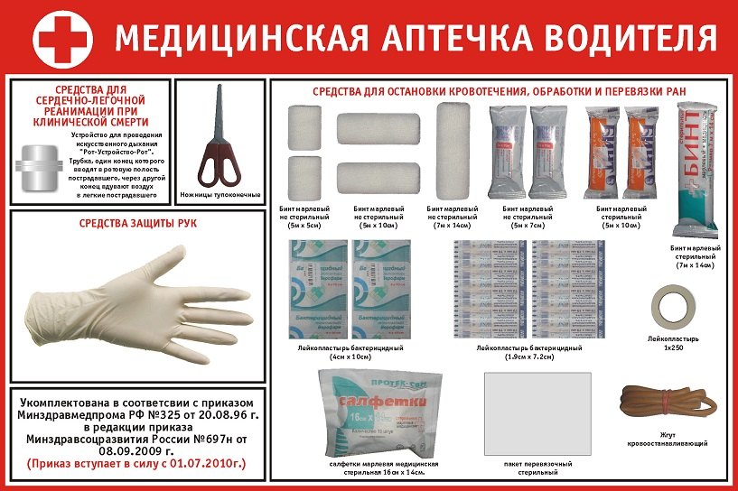
Перевязочные средства вместо лекарств Таким образом, основной упор при составлении нового списка, регламентирующего содержание аптечки автомобильной, был сделан на кровоостанавливающие средства, ведь именно сильная потеря крови до приезда скорой помощи – это основная причина смерти пострадавших в результате ДТП. Поэтому в аптечке присутствует довольно большой перечень различного размера стерильных и нестерильных бинтов, лейкопластырей, жгут и прочие средства. Приведём полный перечень того, что должно быть в новой автомобильной аптечке: Один кровоостанавливающий жгут; Два пятисантиметровой ширины нестерильных марлевых бинта длиной 5 м; Два десятисантиметровой ширины нестерильных марлевых бинта длиной 5 м; Один четырнадцатисантиметровый нестерильный марлевый бинт длиной 7 м; Два семисантиметровой ширины стерильных марлевых бинта длиной 5 м; Два десятисантиметровой ширины стерильных марлевых бинта длиной 5 м; Один стерильный четырнадцатисантиметровый марлевый бинт длиной 7 м; Один перевязочный стерильный пакет; Одна упаковка марлевых стерильных медицинских салфеток; Бактерицидный лейкопластырь 4×10 см – 2 шт., а также 1,9×7,2 см – 10 штук; Один рулонный лейкопластырь 1×250 см; «Рот-Устройство-Рот» — средство для сердечно-лёгочной реанимации; Ножницы, одна пара медицинских перчаток, футляр и рекомендации по применению аптечки.

Да и некоторые стандартные средства, которыми комплектуются, например, аптечки ФЭСТ, далеки от идеала. Так, при попытке разрезать плотную одежду на пострадавшем, ножницы из аптечки согнутся. Жгут также не выдерживает критики – он настолько тонкий, что даже связка нескольких подобных жгутов не сможет остановить кровотечение из бедра – они просто порвутся.

Цена новой аптечки и срок годности её содержимого Тем не менее, отсутствие дорогостоящих препаратов заметно повлияло в сторону уменьшения на то, сколько стоит автомобильная аптечка сегодня. Средняя цена составляет не более 350 рублей. Однако и гнаться за дешевизной также не стоит – если вы видите в продаже аптечку по цене менее 300 рублей, то скорее всего её содержимое является контрафактным и не соответствует санитарным нормам. Наличие практически одних лишь перевязочных материалов, а также лейкопластыря – самого «скоропортящегося» содержимого, позволило значительно увеличить срок годности автомобильной аптечки. С предыдущих полутора лет период, в течение которого средства оказания первой помощи не нуждаются в замене, теперь составляет 4,5 года. Несомненно, аптечка старого образца была функциональнее – её содержимое позволяло оказать пострадавшему помощь не только при кровотечении. Однако никакого увеличения уровня смертности при ДТП вследствие отсутствия в аптечке валидола, анальгина, корвалола, активированного угля или «зелёнки» не произошло, т. к. препараты не имеют ровным счётом никакого отношения к средствам оказания первой помощи пострадавшим.
6 Мопед и приравненные к нему транспортные средства. Возрастные требования к водителю мопеда. Требования безопасности при вождении мопеда.
Водители больших транспортных средств более ответственно подходят к изучению и соблюдению правил дорожного движения, чем владельцы скутеров и мопедов. Возможно, это связано с размером этих транспортных средств. Соответственно, отношение к ПДД менее серьезное, что в свою очередь создает не меньше трагических аварийных ситуаций.
Исходя из этого, мы намерены заострить внимание на правилах для водителей скутеров и мопедов. Время более, чем подходящее — с наступлением тепла на дорогах часто встречаются скутеры.
Хочется обратить внимание на немаловажный нюанс — по правилам понятие скутер входит в понятие мопед. Таким образом, ПДД для скутеров соответствуют ПДД для мопедов. Оба эти транспортные средства по правилам дорожного движения являются одним и тем же. Проанализируем детально правила дорожного движения для скутеров в 2017 году.
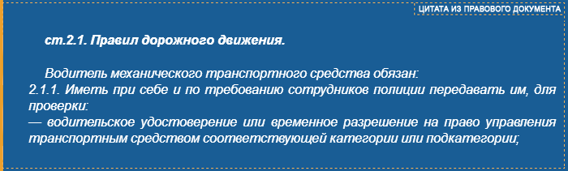
Таким образом, по правилам дорожного движения владельцу такого легкого мотоцикла необходимо удостоверение водителя. Стоит отметить, что необходимы для скутера правакатегории М или иной категории.

Минимальный возраст для управления скутером
В правилах дорожного движения не указывается, с какого возраста человек может управлять данным транспортным средством.
В данном случае имеются возрастные ограничения для езды на мопеде. Владельцу мопеда понадобится удостоверение любой категории, которое выдают не раньше шестнадцати лет. Соответственно, водить любой мотороллер можно с шестнадцати лет.

Расположение движения мопеда на проезжей части
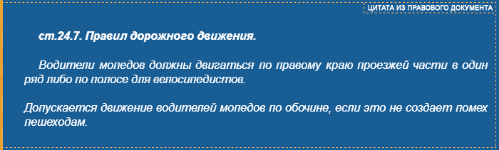
Ехать на скутере по дороге можно в один ряд по правой стороне проезжей части. При этом он может двигаться не только в границах крайней правой полосы. Правила для мопеда позволяют сманеврировать из-за общественного транспорта, который находится на остановке.
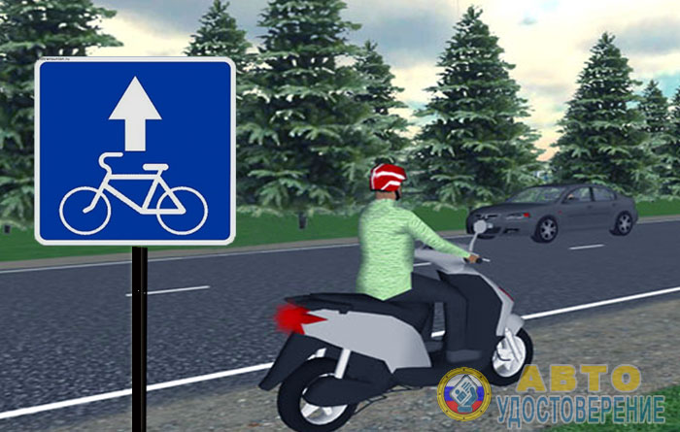
Правила управления скутером не запрещают двигаться по велосипедной полосе, если на ней имеются соответствующие знаки.
ПДД разрешают ездить на мопеде по обочине, если это не мешает движению пешеходов.

Включение ближнего света на скутере
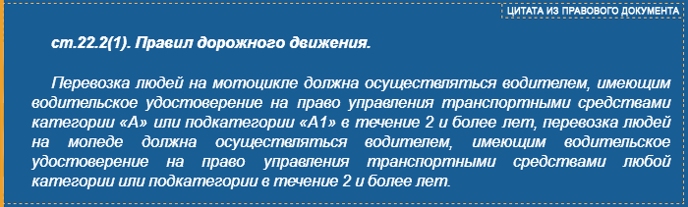
Очень важно не игнорировать данный вопрос, поскольку, как уже сказано выше, владельцы небольших транспортных средств часто относятся несерьезно к немаловажным моментам и считают, что некоторые ПДД можно не соблюдать. Это касается и включения фар. Первое, что должен сделать водитель, сев за руль, включить ближний свет фар.
Без этого другие участники дорожного движения могут не увидеть любую разновидность мотоцикла. Это правило действует с 10.11.2010 г. для владельцев любого транспорта.

Перевозка пассажиров на скутере
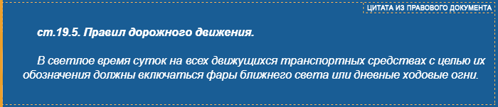
Заниматься перевозкой разрешается водителю, который имеет права любой категории сроком не менее двух лет.
Человек со стажем вождения меньше двух лет перевозить пассажиров на скутере не может.
Перевозку пассажиров на мопеде регулирует пункт 24.8 Правил дорожного движения.
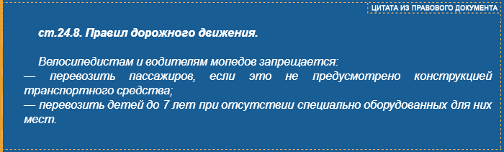
Перевозка пассажиров на мопеде допускается, если на нем имеются дополнительные места для пассажиров. Эти данные должны быть внесены в документы на транспортное средство.
Для детей до семи лет необходимо иметь детское место с целью обеспечения безопасности движения.

Что запрещается делать водителям мопедов?
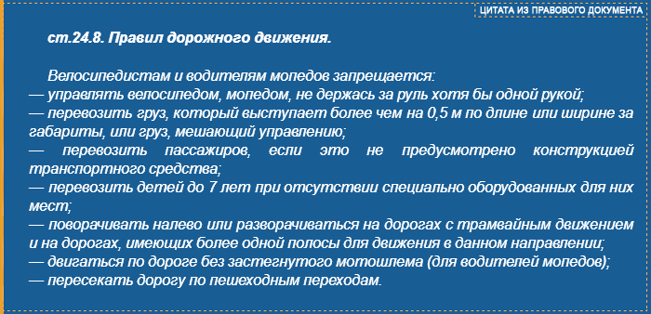
Итак, водитель скутера должен соблюдать такие правила:
- Управлять средством, держась за руль двумя руками;
- На мопеде ограниченное количество мест для сидения, которые указаны в документе на транспортное средство. Заниматься перевозкой пассажиров на скутере, если это не соответствует его устройству, запрещено. Для ребенка, которому не исполнилось семь лет, на мопеде необходимо иметь обустроенное детское место;
- На скутере запрещается перевозить крупногабаритный груз;
- Правилами дорожного движения мопеда не разрешается поворачивать налево и разворачиваться, если проезжая часть в данном направлении имеет две или более полос, а также, если на проезжей части имеются трамвайные пути. При этом расположение путей не имеет никакого значения — данные действия не разрешены по-любому;
- Водитель скутера должен ездить в специальном шлеме.
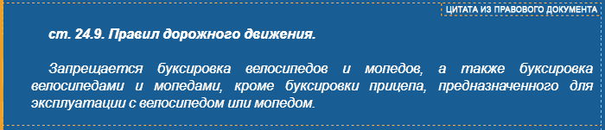
Скутер — малогабаритное транспортное средство. Поэтому буксировать другие транспортные средства не может.
Водителям скутеров не стоит забывать о правилах дорожного движения, а тем более игнорировать их. Также надо обязательно помнить о малом размере своего транспортного средства. Передвигаясь на нем, нельзя позволить себе некоторые вещи, которые доступны водителям транспортных средств погабаритнее.
С другой стороны, водители скутеров имеют преимущество — более высокую мобильность. Они практически всегда могут остановиться, слезть с мопеда и стать обычным пешеходом.
СМОТРИМ ВИДЕО
Не игнорируйте правила движения для скутеров (мопедов). Относитесь ответственно к их соблюдению. Не доверяйте управление данным транспортным средством детям.
Нужны ли права на скутер (мопед)?
Постоянные поправки и вносимые изменения в действующие законы Российской Федерации вынуждают многих водителей задуматься над вопросом: нужны ли водительские права на скутер в 2017 году и существуют ли наказания за отсутствие удостоверения водителя мопеда на момент остановки инспектором. Особенно остро этот вопрос касается несовершеннолетних обладателей этого типа транспорта.
Предпосылкой к ужесточению контроля за водителями скутеров, стал закон от 5 ноября 2013 года, направленный на усиление требований к получению права управления.

Права на управление скутером (мопедом) в 2017 году
Рассматривая нововведенную поправку Федерального постановления «О безопасности дорожного движения» выделим первый пункт:
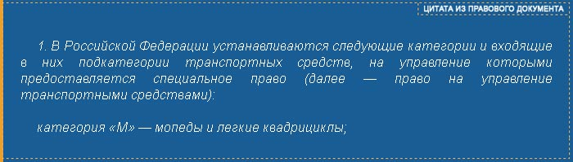
Поэтому, начиная с 5 ноября 2013 года – введено обязательное водительское удостоверение с категорией «М» для управления мопедами и скутерами. Вначале всем казалось, что с момента введения закона каждый обладатель этого типа транспорта будет вынужден учиться и сдавать экзамены в автошколе, но правила выдачи удостоверений по факту приняли лишь через год. После чего, каждый водитель скутера мог проходить обучения и сдавать государственный экзамен на право управления, чтобы получить права на скутер.
Кроме того, была принята поправка ПДД, которая гласила: если мопеды и различные скутера признаны официальными транспортными средствами (пункт 1.2 ПДД), то для управления ими следует обладать водительским удостоверением (пункт 2.1 ПДД):
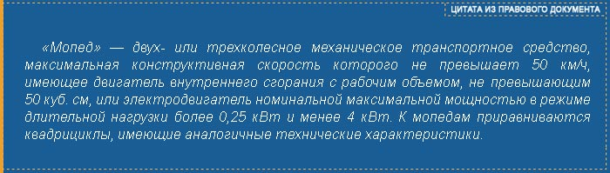
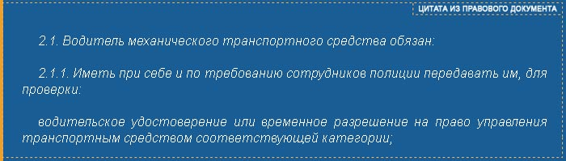
Вышеописанное изменение было официально принято в правилах 8 апреля этого же 2014 года, что стало началом периода, когда каждый водитель скутера обязан иметь при себе удостоверение водителя.

Категория прав водителей, отвечающая за управление мопедом либо скутером
Согласно закону, право для управления мопедами или скутерами подтверждается удостоверением с «М» категорией.
Исключением для управления мопедами или скутерами является возможность передвигаться на этом транспорте с любой другой открытой категорией. Пример, при наличии открытой категории «B» для управления скутером она идеально подойдет. Это исключительное правило действует только в отношении обладателей российских удостоверений национального типа:
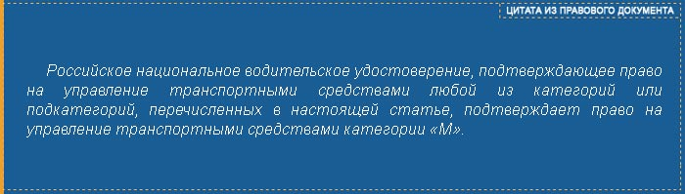
Если водитель открывал однажды «B» категорию за границей, он не может ездить на мопеде и скутере по территории России. Дополнительным замечанием запрещающим управлять мопедом (скутером), которое вноситься в удостоверение, может стать ограничение (особая отметка ML) возможности управления скутером по причине медицинского характера.

Особенности использования удостоверения тракториста-машиниста для управления скутером
Правила гласят, нельзя применять права тракториста-машиниста в качестве основного документа на вождение скутера. Для управления скутером подойдет лишь российский водительский документ национального образца.

Штраф за отсутствующие права на мопед либо скутер
Поскольку современные правила четко регламентируют наказание за отсутствие удостоверения на управление скутером в момент проверки, за нарушение установленного режима езды на водителя накладывается административное взыскание.
Штраф за отсутствующие водительские права на мопед начинаются с суммы в 5 000 руб. и доходит до 15 000 руб.:
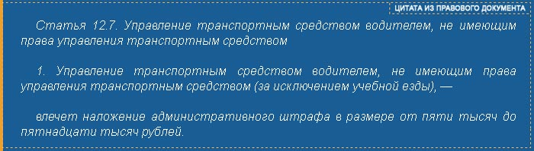
При обнаружении подобного нарушения мера наказания может выражаться в отстранении от управления двухколесным транспортным средством, а также полная конфискация транспорта до момента выяснения всех обстоятельств. Задержанное транспортное средство (мопед/скутер) будет транспортироваться на обозначенную штрафную стоянку. А забрать уже его сможет исключительно человек, с подтвержденными водительскими правами.
7 Сложные ситуации на дороге и перекрестке:
Определять начало движения ТС и их маневрирование. Расположение транспортных средств на проезжей части. Правила остановки и стоянки ТС. Порядок проезда перекрестков.
Цели урока:
- формирование у учащихся профессиональных знаний, умений и навыков.
- развитие познавательного интереса, творческой активности учащихся;
- развитие у учащихся умения излагать мысли, моделировать ситуацию;
- закрепление основного программного материала,
- связать урок ПДД с другими предметами;
- воспитать уважение к другим участникам дорожного движения и умение правильно оценить любую ситуацию и обстановку вокруг себя.
Задачи урока:
- Воспитательная – развитие познавательного интереса, логического мышления.
- Учебная – обобщение и повторение знаний по теме.
- Развивающая – развитие алгоритмического мышления, памяти, внимательности.
План урока:
- Организационный момент.
- Повторение пройденного материала.
- Изложение нового материала.

  - Определение количества полос движения на проезжей части.
  - Расположение ТС на дорогах с двусторонним движением, имеющих четыре и три полосы.
  - Расположение на проезжей части ТС, максимальная скорость движения которых не превышает 40 км/ч.
  - Движение по дорогам с трамвайными путями посередине.
  - Выезд на дорогу с реверсивным движением.
  - Случаи использования для движения тротуаров и обочин.
  - Дистанция и интервал.
  - Особенности движения тихоходного транспорта.
- Тестовый контроль.
- Подведение итогов урока.
- Домашнее задание. (глава 9,стр.127-135,учебник водителя Н.Я.Жульев, экзаменационные билеты- 8,9 вопросы всех билетов)
- Организационный момент.
Здравствуйте ребята. Кто сегодня отсутствует на уроке. Хорошо. Начнём урок с повторения пройденного материала, знания которого нам облегчат дальнейшее изучение всего раздела, который называется «Порядок движения, остановка и стоянка транспортных средств». Который нам позволяет хорошо ориентироваться на любой по сложности дороге.

- Повторение пройденного материала.
Кто мне расскажет вкратце суть пройденного материала на прошлом уроке.

  - В каких местах или в каких случаях мы не должны подавать сигналы указателем поворота при маневрировании?
  - Что делать при маневрировании, если не работают указатели поворота или перегорели лампочки?
  - Кто имеет преимущество при маневрировании?
  - Как нужно расположить транспортное средство при повороте на лево или на право?
  - В каких местах на дороге разрешается разворот от правого края проезжей части?
  - В каких местах запрещается разворот?( На ПП; в тоннелях; на мостах, путепроводах, эстакадах и под ними; на ЖДП; в местах с видимостью дороги хотя в одном направлении менее 100 метров; в местах остановок маршрутных ТС.)
  - Когда разрешено движение задним ходом и где запрещено движение задним ходом?
- Изложение нового материала.
Мы сегодня продолжим изучение раздела «Порядок движения, остановка и стоянка транспортных средств» и она будет называться «Расположение транспортных средств на проезжей части».
3.1.Определение количества полос движения на проезжей части

Количество полос движения для безрельсовых транспортных средств определяется разметкой и (или) знаками 5.15.1, 5.15.2, 5.15.7, 5.15.8, а если их нет, то самими водителями с учетом ширины проезжей части, габаритов транспортных средств и необходимых интервалов между ними. При этом стороной, предназначенной для встречного движения, считается половина ширины проезжей части, расположенная слева, не считая местных уширений проезжей части (переходно-скоростные полосы, дополнительные полосы на подъем, заездные карманы мест остановок маршрутных транспортных средств).
Следует еще раз заглянуть в раздел 1 ПДД и прочитать
все, что касается определения "полоса движения".
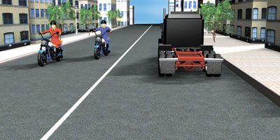
Проезжая часть разделена сплошной линией разметки на две полосы, каждая из которых имеет ширину, достаточную для движения автомобилей в один ряд.
При этом мотоциклам с учетом их габаритов не запрещено двигаться по полосе в два ряда
На дороге имеются четыре полосы движения, по две в каждом направлении.
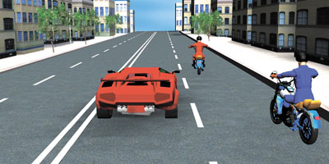
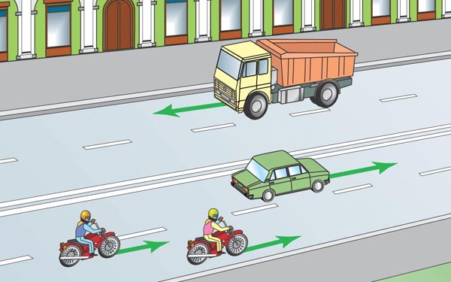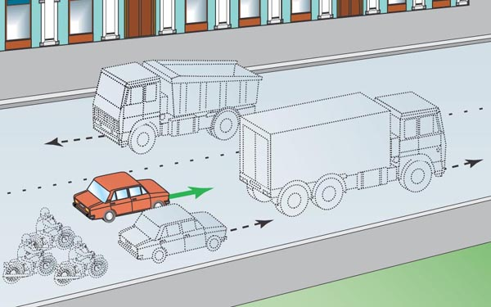
При нанесении линий разметки, определяющих границы полос движения, учитывается требование о том, чтобы ширина полосы обеспечивала движениеавтомобилей в один ряд. Как и в предыдущем примере, мотоциклам без бокового прицепа с учетом их габаритов и необходимых для безопасного движения интервалов разрешается двигаться по полосе в два ряда
Примечание: Обычно ширина полосы для дорог в населенных пунктах бывает от 2,75 м для проездов до 4 м для пешеходно-транспортных магистральных улиц. Вне населенных пунктов полосы движения делают 3,75 м шириной для дорог I и II категорий, 3,5 м — для дорог III категории и 3 м — для дорог IV категории. При отсутствии разметки или в том случае, если она не видна (снег и т. п.), водители должны самостоятельно определять количество полос движения и их ширину.
На дорогах с двусторонним движением, имеющих четыре полосы или более, запрещается выезжать на сторону дороги, предназначенную для встречного движения.
Примечание: Если проезжая часть имеет четыре полосы и более, между встречными потоками транспортных средств должна быть нанесена двойная сплошная линия разметки 1.3 или сделана разделительная полоса. При отсутствии разметки или если она не видна, водитель должен сам определить количество полос на дороге — в случае, если их больше трех, выезжать за середину дороги нельзя. Выезд на полосу встречного движения угрожает серьезным ДТП, чаще всего приводящим к плачевному последствию — лобовому столкновению.
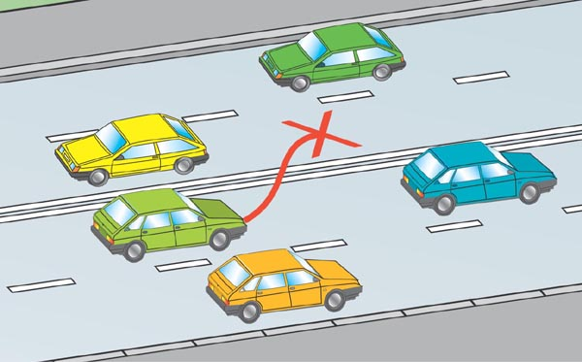
Рис.1 При наличии дорожной разметки этот пункт ПДД теряет смысл, так как в указанных условиях (четыре полосы и более) левую сторону дороги от правой будет отделять двойная сплошная линия, которую пересекать и так запрещается.

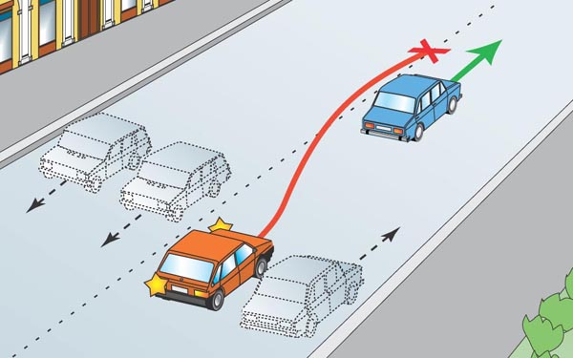
Рис. 2 Дорога с четырьмя полосами движения без дорожной разметки

Дорогу, изображенную на рис. 2, только что укатали свежим асфальтом, и поэтому дорожной разметки на ней пока нет. Определять количество полос Вы уже умеете, здесь их четыре. Именно такие ситуации и подразумеваются в пункте 9.2.

На дорогах с двусторонним движением, имеющих три полосы, обозначенные разметкой (за исключением разметки 1.9), из которых средняя используетсядля движения в обоих направлениях, разрешается выезжать на эту полосутолько для обгона, объезда, поворота налево или разворота. Выезжать накрайнюю левую полосу, предназначенную для встречного движения,запрещается.

Въезжая на трехполосную дорогу, необходимо помнить, что средняя полоса такой дороги перед перекрестком предназначена для автомобилей, поворачивающих налево.
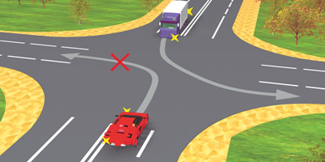
Поэтому в данной ситуации не нарушает Правила только водитель грузового автомобиля, завершающий поворот налево без выезда на полосу встречного движения
Поворот налево на трехполосных дорогах должен осуществляться из средней полосы.
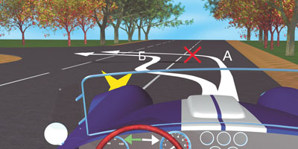
Не нарушая Правила, вы можете выполнить поворот только по траектории Б.
Совершив обгон, вы не имеете права продолжать движение по средней полосе и должны снова перестроиться на правую полосу
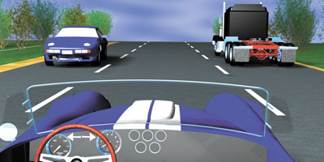
А это что еще за дорога такая?
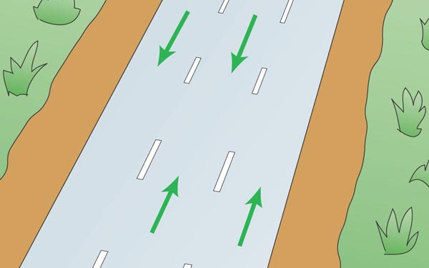
Рис. 3 Дорога с тремя полосами движения
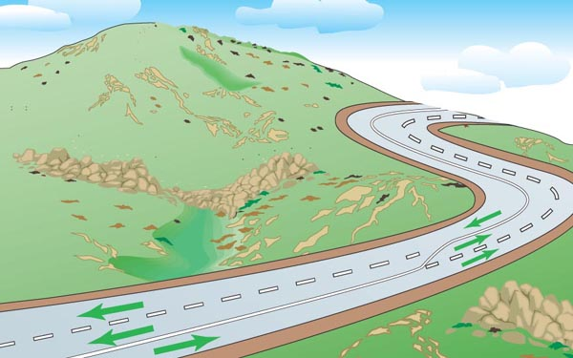
Рис. 4 Чередование количества полос движения в одну сторону

На самом деле практически каждый из Вас видел и даже пользовался такой дорогой. Чуть дальше за городом можно встретить немало дорог, которые имеют лишь по три полосы. В таких случаях встречный транспорт использует среднюю полосу попеременно (рис. 4). Когда Вы ездили к себе или к друзьям на дачу, наверняка проезжали по аналогичному участку дороги.

На рис. 5 изображены правила маневрирования на "трехполосных" дорогах. Думаю, комментарии здесь не нужны.

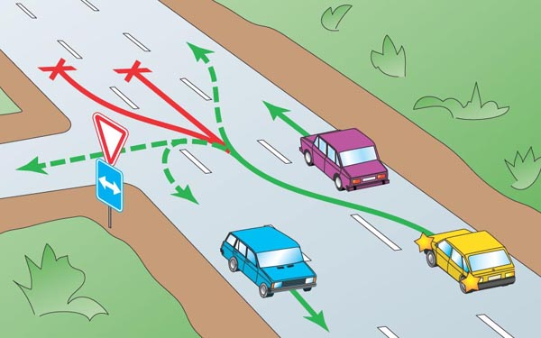
а
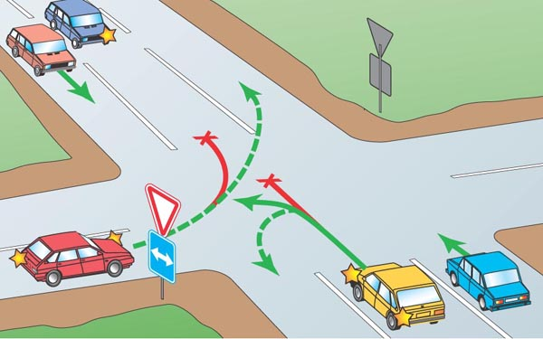
б
Рис. 5 Маневрирование на "трёхполосных" дорогах

3.2.Расположение ТС на дорогах с двусторонним движением, имеющих четыре и три полосы.
Вне населенных пунктов, а также в населенных пунктах на дорогах, обозначенных знаком 5.1 или 5.3 или где разрешено движение со скоростью более 80 км/ч, водители транспортных средств должны вести их по возможности ближе к правому краю проезжей части. Запрещается занимать левые полосы движения при свободных правых.

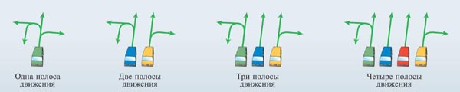

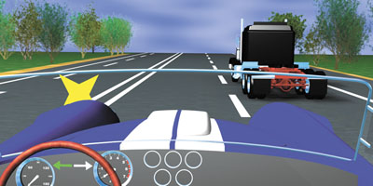

В населенных пунктах с учетом требований настоящего пункта и пунктов 9.5, 16.1 и 24.2 Правил водители транспортных средств могут использоватьнаиболее удобную для них полосу движения.

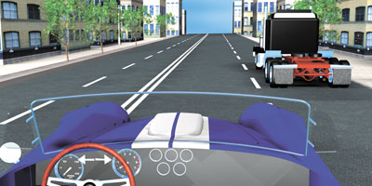

При интенсивном движении, когда все полосы движения заняты, менять полосу разрешается только для поворота налево или направо, разворота, остановки или объезда препятствия.
Однако на любых дорогах, имеющих для движения в данном направлении три полосы и более, занимать крайнюю левую полосу разрешается только при интенсивном движении, когда заняты другие полосы, а также для поворотаналево или разворота, а грузовым автомобилям с разрешенной максимальной массой более 2,5 т – только для поворота налево и разворота. Выезд на левую полосу дорог с односторонним движением для остановки и стоянки осуществляется в соответствии с пунктом 12.1 Правил.
Движение транспортных средств по одной полосе со скоростью большей, чем по соседней полосе, не считается обгоном.
Попробуем разобраться в этой массе информации.
• За городом, а также в городе, где движение разрешено со скоростью более 80 км/ч, правило простое: "Жмись правее". Если соседняя справа полоса свободна, то надо на нее перестроиться.
• В городе на дороге с двумя полосами в данном направлении разрешается использовать любую полосу, независимо от загруженности дороги.
• В городе на дороге с тремя и более полосами в данном направлении можно использовать любую полосу, кроме крайней левой (движение по крайней левой полосе оговаривается отдельно).
• В городе на дороге с тремя и более полосами в данном направлении, когда все полосы заняты, или они свободны, но Вы готовитесь к повороту налево или развороту,на левую полосу заезжать можно.
• Если на широкой дороге (три и более полос в данном направлении) по крайней левой полосе перед Вами движется большой грузовик, то приготовьтесь к остановке. Большим грузовикам заезжать на эту полосу разрешается только для подготовки к повороту или развороту. Следовательно, очень скоро он остановится, чтобы уступить дорогу встречному транспорту. Зная все это, имеет смысл заранее перестроиться правее.
• И последнее. Второе предложение второго абзаца пункта 9.4 явно запрещает "хаотичные" перемещения из одной полосы в другую и обратно.
Как показывает мировая практика (да и наша тоже), водители, придерживающиеся одной полосы движения, прибывают в конечный пункт маршрута практически одновременно с "дергаными" водителями (а иногда и раньше). По крайней мере, разница во времени прибытия на маршруте протяженностью 40–50 км в городских условиях составляет не более 5–6 минут. Так стоит ли "дергаться"?

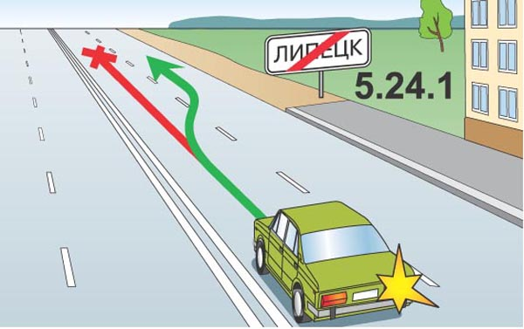
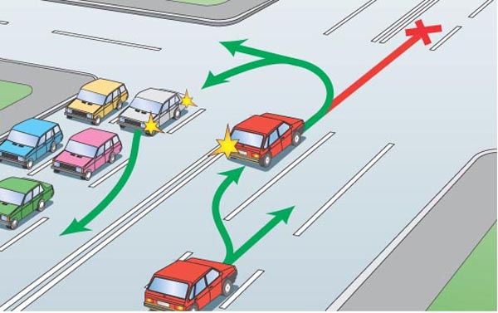
Рис. 6
Примечание: Левые полосы должны оставаться свободными для возможности совершения разворота и левого поворота транспортных средств, а также для пропуска автомобилей оперативных служб, двигающихся с повышенной скоростью.

3.3.Расположение на проезжей части ТС, максимальная скорость движения которых не превышает 40 км/ч.

Транспортные средства, скорость движения которых не должна превышать 40 км/ч или которые по техническим причинам не могут развивать такую скорость, должны двигаться по крайней правой полосе, кроме случаев объезда,обгона или перестроения перед поворотом налево, разворотом или остановкойв разрешенных случаях на левой стороне дороги.
Примечание:Тихоходными транспортные средства считаются независимо от того, что является причиной их движения со скоростью, не превышающей 40 км/ч, — особенности конструкции, техническое состояние или особые свойства перевозимого груза.

  - Движение по дорогам с трамвайными путями посередине.

Разрешается движение по трамвайным путям попутного направления, расположенным слева на одном уровне с проезжей частью, когда заняты все полосы данного направления, а также при объезде, обгоне, повороте налевоили развороте с учетом пункта 8.5 Правил. При этом не должно создаваться помех трамваю. Выезжать на трамвайные пути встречного направлениязапрещается. Если перед перекрестком установлены дорожные знаки 5.15.1 или 5.15.2, движение по трамвайным путям через перекресток запрещается.
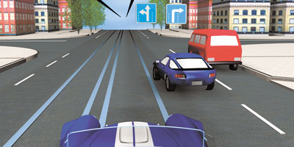

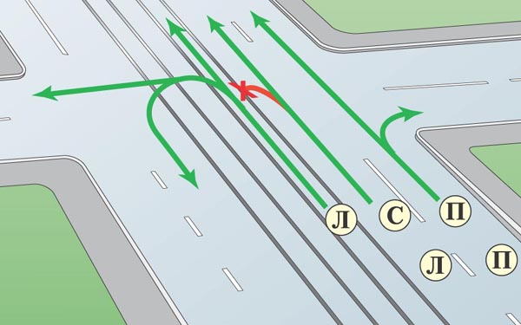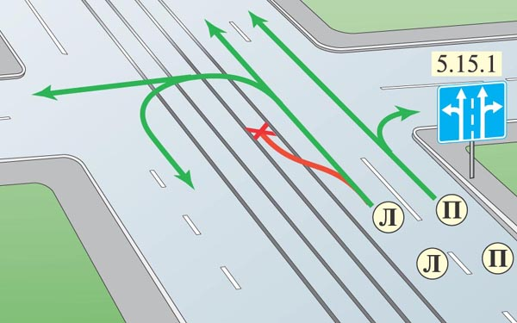
Рис.7
На рис.7 рассмотрены варианты использования трамвайных путей на перекрестках. А как насчет движения "по рельсам" между перекрестками?

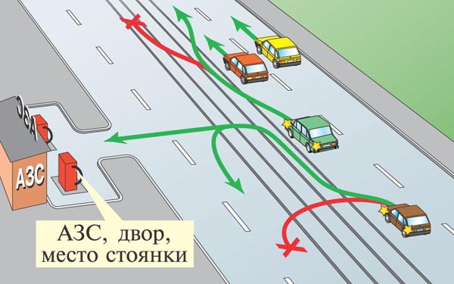

Рис. 8Трамвайные пути между перекрестками
Во-первых, двигаться по трамвайным путям попутного направления мы можемпрактически в любом случае (см. перечень в п. 9.6).
А во-вторых, как на перекрестках, так и между ними, при подготовке к повороту налево или развороту мы обязаны выехать на трамвайные пути попутного направления (при отсутствии знаков 5.15.1, 5.15.2).

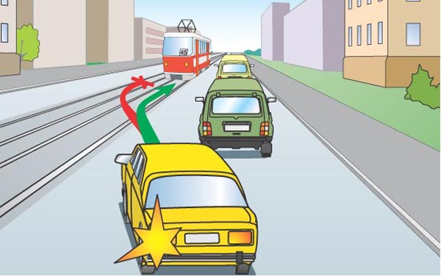
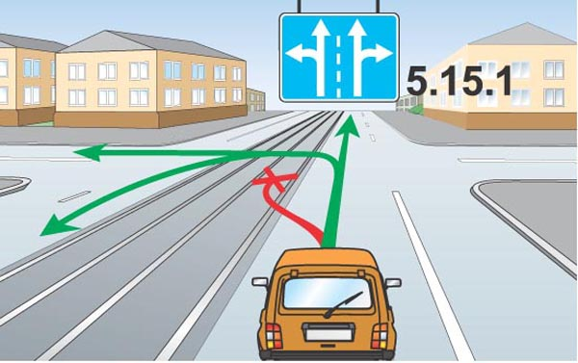

Рис. 9. Использование трамвайных путей на перекрёстке и между перекрёстками.

Если проезжая часть разделена на полосы линиями разметки, движение транспортных средств должно осуществляться строго по обозначенным полосам. Наезжать на прерывистые линии разметки разрешается лишь при перестроении.

Примечание:Езда по линиям разметки дезорганизует движение, так как другие водители могут решить, что вы собираетесь перестроиться в другой ряд. Наезд на линию продольной разметки в непогоду, например во время дождя, опасен еще тем, что при разных коэффициентах сцепления покрытия и материала разметки (краска, пластические материалы) возможен занос автомобиля.

3.5.Выезд на дорогу с реверсивным движением.

При повороте на дорогу с реверсивным движением водитель должен вести транспортное средство таким образом, чтобы при выезде с пересечения проезжих частей транспортное средство заняло крайнюю правую полосу. Перестроение разрешается только после того, как водитель убедится, что движение в данном направлении разрешается и по другим полосам.
Пришло время поговорить о реверсивном движении. Что же это все-таки такое?
Давайте представим, что все мы живем на загородных виллах (шутка), а работаем в центре города. Рано утром "толпы" наших джипов и прочих "мерседесов" (продолжаю шутить), стремящихся в город, не умещаются на отведенной нам половине дороги. Вот тогда и поможет реверсивное движение.
Для примера возьмем дорогу, изображенную на рис. 10.
Эта дорога имеет по две полосы движения в каждом направлении, а также среднюю полосу, движение по которой возможно как в одну сторону, так и в другую. Направление движения по этой полосе определяется с помощью реверсивного светофора.
Рис. 10. Реверсивное движение

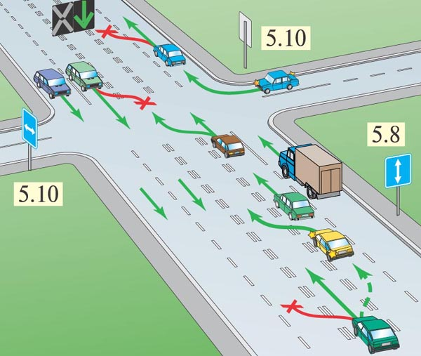
Поскольку в данный момент мы с Вами видим зеленый сигнал реверсивного светофора, то к существующим двум полосам в нашем направлении добавляется еще одна – средняя. Вследствие этого пропускная способность дороги в одну сторону увеличивается.
Вечером ситуация меняется. Плотный поток автомобилей устремляется обратно за город, и направление движения по средней полосе тоже меняется на противоположное.

На дорогу с реверсивным движением поворачивать разрешается только на крайнюю правую полосу. Мало того, менять эту полосу первое время – запрещено! Перестроиться левее можно, лишь убедившись в том, что движение в данном направлении разрешено и по соседним полосам тоже.

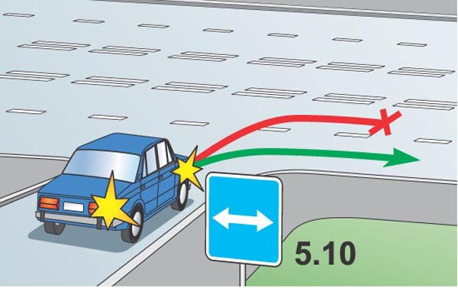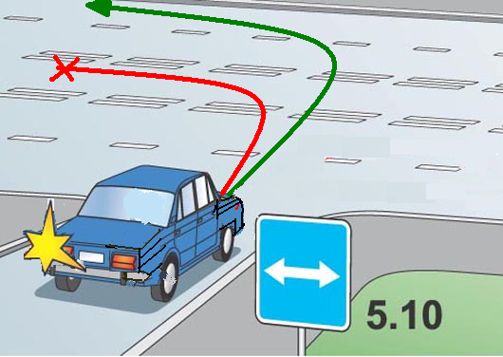
Рис. 11. Выезд на дорогу с реверсивным движением.

3.6.Случаи использования для движения тротуаров и обочин.

Запрещается движение транспортных средств по разделительным полосам иобочинам, тротуарам и пешеходным дорожкам (за исключением случаев, оговоренных в пунктах 12.1, 24.2 Правил). Допускается движение машин дорожно-эксплуатационных и коммунальных служб, а также подъезд по кратчайшему пути транспортных средств, подвозящих грузы к торговым и другим предприятиям и объектам, расположенным непосредственно у обочин, тротуаров или пешеходных дорожек, при отсутствии других возможностей подъезда. При этом должна быть обеспечена безопасность движения.
Примечание: Водитель специального транспорта, находясь в вышеуказанных разрешенных случаях на тротуаре, обочине или пешеходной дорожке, обязан помнить, что преимущество в движении в этой ситуации принадлежит пешеходам.
3.7.Дистанция и интервал.

Водитель должен соблюдать такую дистанцию до движущегося впереди транспортного средства, которая позволила бы избежать столкновения, а также необходимый боковой интервал, обеспечивающий безопасность движения.
Часто можно слышать рекомендации о необходимости соблюдения дистанции, с указанием конкретного расстояния в метрах при движении с определенной скоростью. Объективно это неправильно. Нельзя говорить о конкретной дистанции без учета: давления в шинах, скорости и направления ветра, степени износа тормозных колодок, а также огромной массы других факторов.
Как же тогда "вычислить" безопасную дистанцию?
Не надо ее "вычислять"! Надо стремиться к развитию в себе ощущения расстояния не в метрах, а в количестве необходимого пространства для каждого конкретного случая. Хороший водитель умеет также ощущать скорость и время, и опять же, не в километрах за час и не в секундах-минутах, а в их количестве как таковом.
В начале своих самостоятельных поездок водитель-"новичок" должен периодически задавать себе вопрос: "А смогу ли я вовремя остановиться в случае резкого торможения той машины, за которой я сейчас еду?". В то же время, не стоит провоцировать других водителей на лишнее для них перестроение у себя "перед носом" из-за неоправданно большой дистанции. Иными словами, для каждого конкретного случая дистанция должна быть разумной!
А что касается безопасного бокового интервала, то он нужен для того, чтобы не "царапать" машины, движущиеся параллельно в попутном и во встречном направлении.
Примечание: Правила не указывают точную величину безопасной дистанции, так как она зависит от технического состояния автомобиля, состояния дорожного покрытия, погодных условий и т. д. При движении в плотном транспортном потоке необходимо прогнозировать возможное экстренное торможение движущегося впереди транспорта и обращать внимание на ТС, движущееся сзади.
Несоблюдение дистанции между ТС, движущимися в попутном направлении, является одной из наиболее распространенных причин столкновений. Условно принято считать, что водитель при движении должен держать дистанцию (в м), равную не меньше половины значения скорости (в км/ч), то есть при скорости движения в 60 км/ч считается безопасной дистанция около 30 м, при 90 км/ч (при времени реакции водителя примерно в 2 с и обычном дорожном покрытии) — около 45 м и т. д.
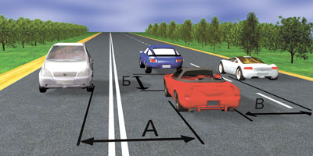

Под дистанцией Правила подразумевают расстояние до движущегося впереди ТС (Б). Расстояние между попутным и встречным автомобилями (А и В) называется боковым интервалом

3.8.Особенности движения тихоходного транспорта

Вне населенных пунктов на дорогах с двусторонним движением, имеющих две полосы, водитель транспортного средства, для которого установлено ограничение скорости, а также водитель транспортного средства (состава транспортных средств) длиной более 7 м должен поддерживать между своим и движущимся впереди транспортным средством такую дистанцию, чтобы обгоняющие его транспортные средства могли без помех перестроиться на ранее занимаемую ими полосу. Это требование не действует при движении по участкам дорог, на которых запрещается обгон, а также при интенсивном движении и движении в организованной транспортной колонне.
Желательно, чтобы водители "тихоходов" и "длинномеров" не только услышали воззвание данного пункта, но и применяли его на практике.
Примечание: При движении тихоходных или длинных ТС в организованной транспортной колонне и при высокой интенсивности движения их водители могут не соблюдать требования данного пункта Правил, поскольку в этих условиях обгоны невозможны. Не действует это требование по понятным причинам и в местах, где обгон запрещен.
На дорогах с двусторонним движением при отсутствии разделительной полосыостровки безопасности, тумбы и элементы дорожных сооружений (опоры мостов, путепроводов и тому подобное), находящиеся на середине проезжей части, водитель должен объезжать справа, если знаки и разметка не предписывают иное.
Примечание: Если бы водитель объезжал препятствие слева, то он выехал бы на полосу встречного движения, создав опасную ситуацию и вероятность ДТП.

- Тестовый контроль.
Ключ к тесту: 1-а; 2-а; 3-б; 4-б; 5-в; 6-б; 7-г; 8-в; 9-в; 10-в.

- Подведение итогов урока.

- Домашнее задание. (читать главу № 9, стр.127-135; учебник водителя Н.Я.Жульев, решать задачи 8,9-всех 40 экзаменационных билетов)
- Самоанализ урока.
Тестовые вопросы по теме: «Расположение ТС на проезжей части»
- По какой полосе проезжей части разрешено движение в населённом пункте, если по техническим причинам транспортное средство не может развивать скорость более 40 км/ч?

  - Только по крайней правой.
  - Не далее второй.
  - По любой, кроме крайней левой.
    - Если траектории движения транспортных средств пересекаются, а очерёдность проезда не оговорена Правилами, должны:
- Уступить дорогу транспортным средствам, приближающимся справа.
- Уступить дорогу транспортным средствам, приближающимся слева.

  - Когда должны быть включены указатели поворота?
- Непосредственно перед поворотом или разворотом.
- Заблаговременно до начала выполнения манёвра.
- По своему усмотрению.

  - В каких случаях допускается движение автомобилей по тротуарам или пешеходным дорожкам?
    - В любых, если не будут созданы помехи пешеходам.
    - Только если вы обслуживаете торговые или другие предприятия, расположенные непосредственно у этих тротуаров или дорожек при отсутствии других возможностей подъезда.
- Для обеспечения безопасности при выезде задним ходом с места стоянки, имеющего ограниченную видимость, необходимо:

  - Подать звуковой сигнал.
  - Включить аварийную сигнализацию.
  - Прибегнуть к помощи других лиц.
- В каких местах водителю разрешается движение задним ходом?
  - На перекрёстках.
  - На дорогах с односторонним движением.
  - На пешеходных переходах.
  - В местах остановок маршрутных транспортных средств.
- Разрешается ли использовать для движения трамвайные пути встречного движения?

  - Разрешается, если при этом не будут созданы помехи для движения трамваев.
  - Разрешается, если при этом не будут созданы помехи встречным транспортным средствам.
  - Разрешается только при объезде трамвая попутного направления
  - Не разрешается
- Выезжая с прилегающей территории, вы обязаны уступить дорогу:
  - Только механическим транспортным средствам.
  - Только маршрутным транспортным средствам.
  - Любым транспортным средствам и пешеходам.
- В каких случаях на дорогах, проезжая часть которых разделена линиями разметки, вы обязаны двигаться строго по полосам?

  - Только при интенсивном движении.
  - Только если полосы движения обозначены сплошными линиями разметки.
  - Во всех случаях.
- В каких случаях вам разрешено выезжать за пределы крайней правой полосы, если вы управляете транспортным средством, скорость которого не превышает 40 км/ч?
  - Только при объезде или перестроении перед поворотом или разворотом.
  - Только при обгоне.
  - В обоих перечисленных случаях.
8 Ответственность водителей мопеда за нарушение ПДД
Скутеры, мопеды и мотоциклы — сегодня у подростков довольно большой выбор для развлечений. Но, не владея даже элементарными сведениями о правилах дорожного движения, несовершеннолетние выезжают на проезжую часть, что в итоге может привести к дорожно-транспортным происшествиям. К сожалению, родители, купив ребенку мопед, не принимают во внимание, что выезд на дорогу запрещен лицам, не достигшим 16-летнего возраста, и, скорее всего, не знают, где именно катается их ребенок.
Согласно ст. 24.1. Правил дорожного движения Российской Федерации управлять велосипедом при движении по дорогам разрешается лицам не моложе 14 лет, а мопедом — не моложе 16 лет.
Управлять мотоциклами, мотороллерами и другими механическими транспортными средствами, могут только граждане, имеющие водительское удостоверение.
Водительское удостоверение на право управления мотоциклами, мотороллерами и другими мототранспортными средствами (категория "А") может быть получено лицами, достигшими 16 лет, на управление автомобилями – лицами, достигшими 18 лет.
Разговоры о том, что для вождения мопеда в будущем придется получать права, начались уже давно. Но пока закон не вступил в силу, владельцы двухколесного транспортного средства не спешат учить правила дорожного движения. В первую очередь, за подростками должны следить родители, ведь именно они и несут административную ответственность за своих несовершеннолетних детей.
Отдельно можно выделить такую категорию, как велосипедисты. С наступлением летнего периода на дорогах появилось много водителей спортивных велосипедов, которые не всегда знают, что к ним предъявляются требования, аналогичные водителям автомобилей. Так, в частности многие несовершеннолетние водители велосипедов игнорируют требование п. 24.1 Правил дорожного движения, в котором указано, что управлять велосипедом по дорогам разрешается лицам не моложе 14 лет, при этом необходимо знать Правила дорожного движения и требования дорожных знаков. При движении по улицам часто приходится видеть, как проезжую часть пересекают несовершеннолетние дети, как подростки показывают различные трюки на велосипедах на проезжей части дороги. Зачастую мобильность, которую получает ребенок, управляя велосипедом, позволяет ему избежать контроля со стороны родителей за его местонахождением и он может отправиться в опасное путешествие по улицам населенного пункта.
В последнее время на дорогах все чаще можно встретить так называемые скутеры. Отличаясь малыми габаритами, бесшумностью и экономичностью, они пользуются все большим спросом. Немаловажную роль в выборе такого транспортного средства играет и то, что по распространенному мнению, скутером, в отличие от мотоцикла, управлять можно без водительского удостоверения.
Для того, чтобы разобраться, что же такое скутер, обратимся к Правилам дорожного движения. В пункте 1.2. ПДД изложены понятия таких видов механических транспортных средств, как мотоцикл и мопед.
Мотоцикл — двухколесное механическое транспортное средство с боковым прицепом или без него. К мотоциклам приравниваются трех- и четырехколесные механические транспортные средства, имеющие массу в снаряженном состоянии не более 400 кг
Мопед – двух- или трехколесное транспортное средство, приводимое в движение двигателем с рабочим объемом не более 50 куб. см и имеющее максимальную конструктивную скорость не более 50 км/ч. К мопедам приравниваются велосипеды с подвесным двигателем, мокики и другие транспортные средства с аналогичными характеристиками
Как видно из данных определений, понятия «мотоцикл» и «мопед» довольно емкие и охватывают все виды двухколесных механических транспортных средств. Так к какой же из приведенных категорий транспортных средств можно отнести скутер?
Ответ очевиден. Если двухколесное механическое транспортное средство приводится в движение двигателем с рабочим объемом до 50 кубических сантиметров и имеет максимальную конструктивную скорость движения, определенную его технической характеристикой, не более 50 км/ч, то оно подпадает под определение мопеда. Порядок участия таких транспортных средств в дорожном движении и обязанности водителей мопедов оговорены в ПДД.
Если же «скутер» оснащен двигателем с рабочим объемом более 50 кубических сантиметров, либо имеет максимальную конструктивную скорость движения, определенную его технической характеристикой, более 50 км/ч, такое транспортное средство приравнивается к мотоциклу
Водители таких «скутеров» должны иметь водительское удостоверение категории «А». Мотошлем в обязательном порядке должны использовать водители и пассажиры как мотоциклов, так и мопедов и приравненных к ним "скутеров" (на мопедах и приравненных к ним "скутерах" перевозить пассажиров запрещено, за исключением перевозки детей в возрасте до 7 лет на дополнительном специально оборудованном сиденье).
Необходимо разъяснить юным водителям и их родителям, законным представителям об ответственности за нарушение правил дорожного движения, какая мера наказания ждет несовершеннолетних.
Ответственность за административные правонарушения в области дорожного движения предусмотрена 12 главой Кодекса Российской Федерации об административных правонарушениях.
Водители мопедов и мотоциклов привлекаются к административной ответственности за нарушение правил дорожного движения на общих основаниях с водителями автомобилей.
За управление транспортным средством водителем, не имеющим права на управление транспортными средствами, предусмотрен административный штраф в размере 2500 рублей (статья 12.7 КоАП РФ).
Наиболее часто несовершеннолетние водители мопедов и мотоциклов привлекаются к административной ответственности за совершение следующих нарушений:
1) Управление транспортным средством, не зарегистрированным в установленном порядке, транспортным средством, не прошедшим государственного технического осмотра или технического осмотра (статья 12.1 КоАП РФ).
2) Управление транспортным средством водителем, не имеющим при себе документов, предусмотренных Правилами дорожного движения (статья 12.3 КоАП РФ).
3) Нарушение правил применения ремней безопасности или мотошлемов (статья 12.6 КоАП РФ)
4) Превышение установленной скорости движения транспортного средства ст. 12.9 КоАП РФ).
5) Управление транспортным средством без страхового полиса обязательного страхования гражданской ответственности владельцев транспортного средства, а также управление транспортным средством лицом, которое на указано в полисе. За совершение указанного нарушения предусмотрен штраф в размере 300 рублей (статья 12.37 КоАП РФ).
Родителям и законным представителям несовершеннолетних необходимо помнить, что за вред, причиненный несовершеннолетним, не достигшим 14 лет, отвечают его родители или опекуны. Несовершеннолетние в возрасте от 14 до 18 лет самостоятельно несут ответственность за причиненный вред на общих основаниях. В случае, когда у несовершеннолетнего в возрасте от 14 до 18 лет нет доходов или иного имущества, достаточных для возмещения вреда, вред возмещают полностью или в недостающей части его родителями (усыновителями) или попечителем.
Кроме того, родители (законные представители) несовершеннолетних могут быть привлечены к административной ответственности по статье 5.35 КоАП РФ за неисполнение родителями или иными законными представителями несовершеннолетних обязанностей по содержанию и воспитанию несовершеннолетних. Санкция данной статьи предусматривает предупреждение или наложение административного штрафа в размере от ста до пятисот рублей.

Учащиеся должны уметь:
1 Соблюдать требования Правил безопасности
БЕЗОПАСНОСТЬ НА ДОРОГЕ
Ежегодно жертвами дорожно-транспортных происшествий становятся дети. Каждый день вы выходите на улицу и становитесь участниками дорожного движения. Очень часто ребята нарушают правила дорожного движения или вовсе их не знают. Давайте сейчас, прочитав эту памятку, запомним основные правила и не будем их нарушать.
ОСНОВНЫЕ ПРАВИЛА БЕЗОПАСНОГО ПОВЕДЕНИЯ НА ДОРОГЕ
- Никогда не выбегайте на дорогу перед приближающимся автомобилем. Это опасно, потому что водитель не может остановить машину сразу.
- Дорогу необходимо переходить в специально установленных местах по пешеходному переходу.
- На проезжую часть выходите только после того, как убедитесь в отсутствии приближающегося транспорта и слева и справа.
- Выйдя из автобуса не выбегайте на дорогу. Подождите, пока автобус отъедет, и только потом, убедившись в отсутствии машин, переходите дорогу.
- Опасно выезжать на проезжую часть на скейтах и роликовых коньках.
- Не выбегайте на дорогу вне зоны пешеходного перехода, в этом месте водитель не ожидает пешеходов и не сможет мгновенно остановить автомобиль.
- Опасно играть в мяч и другие игры рядом с проезжей частью, лучше это делать во дворе или на детской площадке.
- Умейте пользоваться светофором.
Помните! Только строгое соблюдение
Правил дорожного движения защищает всех вас
от опасностей на дороге.
Памятка
для родителей по обучению детей правилам дорожного движения
Не спешите, переходите дорогу размеренным шагом. Выходя на проезжую часть дороги, прекратите разговаривать - ребенок должен привыкнуть, что при переходе дороги нужно сосредоточиться.
Не переходите дорогу на красный или желтый сигнал светофора, как бы вы при этом не торопились. Переходите дорогу только в местах, обозначенных дорожным знаком “Пешеходный переход”. Из автобуса, троллейбуса, трамвая, такси выходите первыми. В противном случае ребенок может упасть или побежать на проезжую часть.
Привлекайте ребенка к участию в ваших наблюдениях за обстановкой на дороге, показывайте ему те машины, которые готовятся поворачивать, едут с большой скоростью и т.д.
Не выходите с ребенком из-за кустов или машины, не осмотрев предварительно дорогу, – это типичная ошибка и нельзя допускать, чтобы дети ее повторяли.
Не разрешайте детям играть вблизи дороги и на проезжей части.
Памятка для родителей по правилам дорожного движения
- Необходимо учить детей не только соблюдать Правила движения, но и с самого раннего возраста учить их наблюдать и ориентироваться. Нужно учитывать, что основной способ формирования навыков поведения – наблюдение, подражание взрослым, прежде всего родителям. Многие родители, не понимая этого, личным примером обучают детей неправильному поведению.
- Находясь с ребенком на проезжей части, не спешите, переходите дорогу размеренным шагом. Иначе вы научите спешить там, где надо наблюдать и обеспечить безопасность.
- Не посылайте ребенка переходить или перебегать дорогу впереди вас – этим вы обучаете его идти через дорогу, не глядя по сторонам. Маленького ребенка надо крепко держать за руку, быть готовым удержать при попытке вырваться – это типичная причина несчастных случаев.
- Учите ребенка смотреть. У ребенка должен быть выработан твердый навык: прежде чем сделать первый шаг с тротуара, он поворачивает голову и осматривает дорогу во всех направлениях. Это должно быть доведено до автоматизма.
- Учите ребенка замечать машину. Иногда ребенок не замечает машину или мотоцикл издалека. Научите его всматриваться вдаль.
- Учите ребенка оценивать скорость и направление будущего движения машины. Научите ребенка определять, какая едет прямо, а какая готовится к повороту.
- Твердо усвойте сами и научите ребенка, что входить в любой вид транспорта и выходить из него можно только тогда, когда он стоит. Объясните ребенку, почему нельзя прыгать на ходу.
10 золотых правил
ДОРОЖНАЯ БЕЗОПАСНОСТЬ
Пешеходы и водители, все мы являемся участниками дорожного движения, и каждый из нас должен знать и соблюдать Правила дорожного движения. Но, увы, пешеходы переходят проезжую часть в неустановленном месте, а водители, зная, что обязаны уступить, дорогу пешеходам, переходящим проезжую часть по нерегулируемому пешеходному переходу, игнорируют это правило. В школьные каникулы задача взрослых - уберечь детей от необдуманных поступков и ошибок, которые могут плохо закончиться.
Уважаемые родители! Повторите самые простые вещи о том, что на проезжую часть нельзя выбегать ни при каких обстоятельствах, переходить дорогу в строго установленных местах и только на зеленый сигнал светофора, а также Десять Золотых Правил Безопасности:
1. Переходить дорогу только по пешеходному переходу и на зеленый сигнал светофора.
2. Помнить, что пешеходный переход - зона повышенного риска, т.е. вероятность оказаться участником ДТП велика.
3. Строго контролировать обстановку: подойдя к переходу, остановиться, убедиться, что транспортных средств нет, и водители видят вас, намерены пропустить (скорость движения транспортного средства должна уменьшаться и свидетельствовать о торможении).
4. При переходе дороги не спешить выходить из-за крайнего к вам остановившегося транспортного средства, если не видите ситуацию за ним. Обязательно убедиться, что в следующем ряду транспортные средства отсутствуют или остановились.
5. Не переходить дорогу, только руководствуясь правом преимущества: водитель может заметить ребенка слишком поздно.
6. Если в начале перехода через дорогу, ребенок увидел движущееся транспортное средство, он должен немедленно вернуться, не пытаться перебежать, так как это усложнит ситуацию водителю для предотвращения наезда.
7. Не принимать решения о переходе через дорогу по поведению другого пешехода, лично не убедившись в безопасности.
8. Не перебегать дорогу на желтый сигнал светофора, так как в дальних рядах транспортные средства могут начать движение или продолжать его, рассчитывая, что загорится зеленый свет.
9. Никогда не переходить дорогу, не проконтролировав обстановку на дороге. Будьте примером для ваших детей, и тогда каникулы пройдут весело, интересно и безопасно.
Листовка для первоклассника и его родителей
Дорогие ребята!
По нашим улицам движется много грузовых и легковых машин. И никто никому не мешает при движении. Это потому, что есть такие чёткие и строгие правила для водителей и пешеходов.
Делаем, ребята, предостережение!
Выучите срочно правила движения!
Чтоб не волновались каждый день родители,
Чтоб спокойны были за рулём водители.
Главные правила пешехода-ученика:
- Ходить только по тому пути, который показали родители.
- Ходить только по тротуару, а там, где его нет, строго по обочине.
- Переходить улицу только по пешеходному переходу.
- Переходить улицу только на зелёный сигнал светофора.
- Переходить улицу только шагом, внимательно смотря по сторонам.
- Не играть, не задерживаться, не шалить на проезжей части дороги.
- Не переходить дорогу перед близко идущим транспортом.
Уважаемые родители!
Ежедневно на улицах города и посёлка мы видим много детей. Вы знаете, что дети не всегда внимательны и осторожны при переходе дорог и улиц.
Поэтому очень важно воспитывать у детей чувство дисциплинированности, добиваться, чтобы соблюдение правил безопасного поведения на улицах и дорогах стало для них привычкой. В дни летних школьных каникул детям приходилось самостоятельно переходить улицы и перекрёстки, пользоваться общественным транспортом. Помните, что по поведению ваших детей судят о вас – родителях! От дисциплины на улице зависит здоровье вашего ребёнка, а иногда и жизнь!
Обязательно найдите самый безопасный путь от дома в школу и обратно, по которому ребёнок будет передвигаться в течение всего учебного года. Пройдите по нему со своим ребёнком несколько раз и укажите ему на опасные участки. Практически покажите ему, как нужно правильно переходить улицу. Пусть строгое соблюдение правил движения вашим ребёнком и вами, уважаемые родители, будет залогом безопасности, здоровья и жизни.

2 Применять приемы самосохранения при возможном попадании в ДТП и ЧС .
Правила поведения при ДТП
Дорожно-транспортное происшествие (ДТП) - событие, возникшее в процессе движения по дороге транспортного средства и с его участием, при котором погибли или ранены люди, повреждены транспортные средства, сооружения, грузы либо причинен иной материальный ущерб. Исследования показали, что водители, которые во время езды слушают музыку, склонны к превышению скорости и часто попадают в ДТП, так как становятся невнимательными
При попадании в дорожно-транспортное происшествие (далее - ДТП) мы советуем придерживаться следующих правил:
1. Независимо от того, являетесь ли Вы виновником ДТП или считаете себя пострадавшим, в первую очередь постарайтесь воздержаться от чрезмерного проявления переполняющих Вас эмоций по отношению к другим участникам ДТП. Проявление этих эмоций на исход ДТП уже не повлияет, а дополнительных проблем, наподобие разбирательства возможной драки в местном отделении милиции, Вы нажить себе можете.
2. Постарайтесь в первые же секунды после ДТП записать номера автомобилей участников ДТП, а также находящихся рядом автомашин свидетелей ДТП. Именно записать, а не запомнить, потому что в стрессовой ситуации удержать в памяти Вы их не сможете. В спорной ситуации, возможно, именно наличие показаний свидетелей решит исход разбирательства в ГИБДД в Вашу пользу.
3. Сообщите о ДТП по телефону 02. Как того требуют Правила Дорожного Движения (далее - ПДД) , постарайтесь принять все меры для сохранения следов ДТП.
4. В случае, если Вы себя виновником ДТП не считаете, а другой участник ДТП с места аварии пытается скрыться, у Вас есть два варианта действий:
а) попробовать на свой страх и риск догнать скрывающегося, следуя зову сердца. Помните при этом, что если в пылу погони Вы причините вред материальный или моральный самому убегающему (уезжающему) или его автомобилю, отвечать за это придется уже Вам. Лучше всего заставить скрывающегося остановиться, "прижав" его к обочине у ближайшего поста ГИБДД. Не забудьте сохранить записанные номера автомобилей свидетелей ДТП, иначе доказать свою правоту Вам будет затруднительно.
б) остаться на месте ДТП, как того требуют правила, вызвать сотрудников ГИБДД и терпеливо дожидаться их приезда. Не забудьте записать номера автомобилей других участников ДТП и свидетелей аварии, кроме того, постарайтесь взять у свидетелей контактные телефоны.
5. При составлении протокола сотрудниками ГИБДД в своих объяснениях как можно точнее опишите ситуацию, предшествовавшую ДТП. Малейшие упущения могут быть впоследствии использованы не в Вашу сторону.
6. С введением в действие закона об ОСАГО эмоций на дорогах поубавилось, а вот проблем, связанных с возмещением ущерба - нет. Количество времени и нервов, которые необходимо потратить на заполнение различных протоколов, заявлений, ходатайств сначала в ГИБДД, а затем в страховой компании, в том случае, если ущерб невелик, с лихвой перекроет возмещенную сумму. Пока механизм не отлажен, советуем Вам по возможности договориться с другим участником ДТП на месте без привлечения официальных инстанций.
3 Вызывать государственные службы безопасности и спасения.
Классный час
На страже нашей безопасности
Цели:
- узнать, какие специальные службы защиты населения были созданы для обеспечения безопасности повседневной жизни. Познакомиться с историей создания и развития служб спасения.
- научиться пользоваться помощью соответствующих служб, воспитывать ответственное отношение к своему здоровью.
В жизни каждого человека случается немало радостных событий. Но, к сожалению, порой бывает и так, что нам необходима чья-то помощь и защита. Находясь дома или в школе, мы знаем, к кому обратиться в трудную минуту, - это наши родители, учителя, друзья. Но, оказавшись один на один с огромным городом, никто не застрахован от различных опасностей. Угрозы могут подстерегать повсюду – в общественном транспорте, кино, театре, просто на улице.
На чью помощь мы можем рассчитывать в таком случае?
Забота о жизни и здоровье граждан, сохранности имущества, обеспечение личной и общественной безопасности – одна из важнейших задач нашего государства.
В России изначально был установлен перечень экстренных оперативных служб, которые действовали только по своему направлению:
- пожарная охрана
- полиция
- скорая помощь
- аварийная газовая служба
- служба спасения.
Но в других государствах, например, в США и Канаде, была создана служба, которая получила свое название по универсальному телефонному номеру «911».
Первая служба «911» была открыта в феврале 1968 года в г.Халлевиле (США).
Европейские страны подписали в 1998 году телекоммуникационное сообщение, согласно которому единым номером экстренного вызова стал «112».
В результате, находясь в любой из европейских стран, можно, в случае необходимости, набрать «112» и получить требуемую помощь.
Постановлением Правительства Российской Федерации от 31 декабря 2004 года №894 «Об утверждении Перечня экстренных оперативных служб, вызов которых круглосуточно и бесплатно обязан обеспечить оператор связи пользователю услугами связи, и о назначении единого номера вызова экстренных оперативных служб» в России в качестве такого единого номера определен номер «112».
Службы спасения работают круглосуточно, поэтому и днем, и ночью мы можем обратиться к ним за помощью.

Пожарная охрана.
Офицеры пожарной охраны,
По плечу вам любая беда.
Вас Чернобыля горькие раны
Призывали в былые года.

Вам знакомы и смерть, и опасность,
Взрывы, яд – да всего и не счесть…
Вы несли гордо самую важность –
Офицерское званье и честь.

Офицеры пожарной охраны,
Вы надежны в любые года.
Кто в строю, кто уже ветераны –
Вам и честь, и спасибо всегда.
Владимир Бояновский.

Краткая история пожарной охраны России.
Первое упоминание о противопожарных мероприятиях, проводимых на Руси, можно найти в сборнике законов, известных под названием “Русской правды”, изданном в XI веке при Великом князе Ярославе Мудром.
В XIII веке был издан законодательный документ, гласивший об ответственности за поджоги.
В XIV и XV веках принимаются некоторые предупредительные противопожарные меры.
В 1547 году после крупного пожара в Москве царь Иван IV издал закон, обязывающий московских жителей иметь во дворах и крышах домов бочки, наполненные водой. Для приготовления пищи предписывалось строить печи и очаги на огородах и пустырях вдали от жилых строений. В то время появились первые ручные насосы для тушения пожаров, которые назывались тогда “водоливными трубами”.
В 1571 году было издано полицейское распоряжение, запрещающее допуск к месту пожара посторонних лиц, не принимающих участия в его тушении, определяющее элементарных порядок при тушении пожаров.
В апреле 1649 года царь Алексей Михайлович издал “Наказ о градском благочинии”, который по существу заложил организационные основы профессиональной пожарной охраны в Москве.
Постоянные угрозы возникновения пожаров в Адмиралтействе и во флоте побудили Петра I сделать первую попытку организации постоянных пожарных команд. В 1722 году при Адмиралтействе было организовано подобие пожарной команды. На вооружении этой команды находились заливные трубы, крюки, ведра, топоры. Для борьбы с огнем на судостроительных верфях и в портовых сооружениях полагалось иметь 5 больших и 10 малых крюков, 10 вил, 7 парусин, 50 щитов, на каждые 40 метров указанных строений – 2 бочки с водой и 1 приставную лестницу. Все типы кораблей снабжались необходимыми пожарными инструментами. 13 ноября выходит петровский Указ о постройке плашкоутов (грузовых, мелко сидящих судов) и установке на них брандспойтов для тушения пожаров на речных судах и в прибрежных строениях. В 1747 году пожарным инвентарем были оснащены все правительственные учреждения. При Сенате имелась 1 большая труба с рукавами, 2 малых трубы и 20 ведер; при коллегиях по 2 больших трубы, 4 малых трубы, по 10 ведер и необходимое число бочек для воды; при Святейшем Синоде – 1 большая труба и ведра; при всех канцеляриях и конторах – по 2 чана с водой внизу здания и по 2 – на чердаке.
17 марта 1853 года была утверждена “Нормальная табель составу пожарной части в городах”. упорядочившая организационную структуру пожарной охраны, в том числе нормы обеспечения пожарных частей. Для городов с населением до 2 тысяч человек пожарным командам полагалось иметь: 2 повозки для доставки заливных труб, 7 лошадей, 2 линейки для перевозки пожарной команды, 4 бочки, не более 2 повозок для перевозки багров, лестниц и большое количество топоров, ломов, лопат, багров и крюков.
Государственная пожарная охрана Советской России была создана в апреле 1918 года декретом “Об организации государственных мер борьбы с огнем” ( “Пожарное дело”, 1918г, №5, с.59), в соответствии с которым до 1999г. ежегодный праздник “День пожарной охраны” отмечался 17 апреля.
В 1999году в ознаменование 350-летия Наказа царя Алексея Михайловича принято решение о переносе даты ежегодного праздника “День пожарной охраны на 30 апреля.
С 1918 г. до 2002г. пожарная охрана России функционировала в рамках органов внутренних дел (НКВД, МВД). В 2002 году пожарная охрана России передана в ведение МЧС России.

Полиция.
Служение России – дань святая,
И каждый должен для себя понять,
Что миссия полиции простая:
Служить Отчизне, правду защищать.

Наш полицейский – он оплот России,
И мира страж на боевом посту.
А где бы и когда вы не спросили –
Всегда поспеет, отведет беду.

На подвиг в ночь, мы знаем, он уходит –
Отряд служения долгу и добра.
О людях говорят таких в народе –
Героями полиция сильна!
Любовь Степанова.

История российской полиции берет начало со времен правления Петра I. В 1715 году Император создал в России службу охраны общественного порядка и назвал ее полицией, что в переводе с греческого означает “управление государством”. 8 сентября 1802 г. при Александре I было образовано Министерство внутренних дел Российской империи. Однако уже в 1910 г. руководство полицией изымается из ведения МВД, создается Министерство полиции. 6 июля 1908г. законодательно закрепляется существование при полицейских управлениях городов и уездов сыскных отделений, занимающихся оперативно-розыскной деятельностью.
Рабоче-крестьянская милиция (РКМ) была создана сразу после Великой Октябрьской революции 10 ноября (28 октября по старому стилю) 1917г. для охраны революционного общественного порядка. В милицию принимались граждане, достигшие 21 года, признававшие Советскую власть, грамотные и пользовавшиеся избирательным правом. Каждый поступивший в милицию давал подписку служить не менее 6 месяцев. При многих городских и уездных исполкомах создавались добровольные организации содействия советской милиции (“Добровольные отряды милиции”, “Друзья общественного порядка” и др.). Введение единой формы одежды для работников милиции повышало ее авторитет в глазах трудящихся.
В годы Гражданской войны и интервенции сотрудники милиции активно участвовали в боевых действиях и на фронтах.
Многие сотрудники милиции за участие в боевых операциях Великой Отечественной войны удостоены звания Героя Советского Союза, награждены орденами и медалями.
Указом Президиума Верховного Совета СССР от 1 ноября 1988г. праздник переименован в День милиции.
Долгие годы праздник носил название “День милиции”. После вступления в силу нового закона “О полиции” 1 марта 2011г. название праздника устарело. В соответствии с Указом Президента РФ от 13 октября 2011г. №1348 праздник стал называться “День сотрудника органов внутренних дел Российской Федерации”.
Полиция – составная часть единой централизованной системы Министерства внутренних дел Российской Федерации. Включена в органы внутренних дел. Полиция предназначена для защиты жизни, здоровья, прав и свобод граждан Российской Федерации, иностранных граждан, лиц без гражданства; для противодействия преступности, охраны общественного порядка, собственности и для обеспечения общественной безопасности.

Скорая медицинская помощь.

И днем, и в ночь, и в непогоду,
В мороз и снежный гололед.
Им телефон звонит тревогу,
Их долг спасти, зовет вперед!

Спасают всех они от болей,
И могут жизнь они вернуть.
А кто-то, где-то громко стонет,
На дверь, с надеждой он глядит.

И мчится скорая бригада,
Водитель выбрал свой маршрут.
А жизнь спасенных им награда,
Они спешат, они спасут!

Всей скорой помощи спасибо,
От тех, кого они спасли.
Живите долго и счастливо,
От нас, кого спасти смогли!
Александр Харин.
Служба скорой медицинской помощи в нашей стране создавалась очень долго, это был длительный процесс, который занял много лет. А так как работа по совершенствованию оказания скорой помощи не прекращается и в настоящее время, то можно смело сказать, что этот процесс не завершен и поныне.
Родоначальником развития скорой медицинской помощи стал боярин Федор Михайлович Ртищев. Сопровождая царя во время польской войны, Федор Михайлович объезжал поля сражения и, собирая в свой экипаж раненых, доставлял их в ближайшие города, где обустраивал для них дома. Это было прообразом военных госпиталей. В мирное время им же было создано несколько домов, где оказывалась медицинская помощь немощным и калекам, подобранными на улице его людьми. В народе эти дома назывались "больницы Федора Ртищева”. Это был первый этап развития скорой помощи – госпитальный. В последующие годы организация скорой помощи, а особенно, доставка пострадавших, была тесно связана с работой пожарной и полицейской службы.
Первый Проект создания скорой медицинской помощи был представлен городским властям штаб-доктором Г.Л. Аттенгофером в 1818г. и носил название “Проект заведения в Санкт-Петербурге для спасения обмирающих скоропостижно или подвергнувших жизнь опасности”. Проект содержал основные положения об организации службы и инструкции по оказанию первой доврачебной помощи пострадавшим. Одобрения властей не последовало.
4 декабря 1828 г. царь Николай I утвердил Положение Комитета министров “Об учреждении в Санкт-Петербурге заведений для подания скорой медицинской помощи внезапно обмирающим и поврежденным людям”.
До середины 19 века развитие организации скорой медицинской помощи в России приостановилось. В это время медицинская помощь была в крайне плачевном состоянии, умереть в то время было гораздо проще, чем вылечиться.
Бурный рост промышленности оказал немалое влияние на приток населения в города. Росло число предприятий, жилых домов, на улицах увеличилось движение транспорта. В связи с этим появились многочисленные несчастные случаи на улицах, заводах и фабриках. Они уносили человеческие жизни или делали людей инвалидами. Жизнь в самой резкой форме указывала на необходимость службы, способной немедленно оказывать медицинскую помощь пострадавшим от несчастных случаев. Поначалу эта функция легла на плечи добровольных пожарных обществ и общества Красного креста. Но возможности их были недостаточны. Нужна была самостоятельная служба, способная решить задачи оказания первой медицинской помощи.
Импульсом к созданию скорой помощи в России послужила страшная Ходынская катастрофа 18 мая 1896 г, произошедшая во время коронации Николая II и унесшая жизни почти 2000 человек.
В этом же году профессор Н.А. Вельяминов разработал проект учреждения для оказания скорой медицинской помощи.
Первая станция в России была открыта в 1897 в Варшаве, которая в те времена входила в состав Российской Империи. 28 апреля 1898 году в Москве были организованны первые 3 станции скорой медицинской помощи. На каждой станции были конные кареты, носилки, лекарственные средства и перевязочный материал. Станциями заведовали местные полицейские врачи. В карете находились фельдшер и санитар, а в некоторых случаях и врач. Больного после оказания помощи отправляли в больницу или на квартиру. Дежурили как штатные врачи, так и сверхштатные, в том числе и студенты-медики. Радиус обслуживания ограничивался пределами своей полицейской части. Каждый вызов регистрировался в специальном журнале. Указывались фамилия пациента, объем помощи, куда и в какое время был доставлен. Вызов принимался только на улицы. Первая мировая война, начавшаяся в 1914 году, многое изменила в судьбе развития скорой медицинской помощи. Материальные ресурсы были переориентированы на фронт. Из полицейских участков исчезли кареты скорой помощи.
В первые годы после революции центрами оказания скорой помощи были так называемые пункты «ночной квартирной помощи», существовавшие при амбулаториях и поликлиниках. Пункты первой скорой помощи создавались также на промышленных предприятиях. Первые станции скорой медицинской помощи появились в 1919 г. в таких крупнейших городах как Москва, Ленинград, Киев, Одесса. В 1923 г. был организован Научно-исследовательский Институт Скорой помощи (в Москве).
Первое официальное «Положение о станциях скорой медицинской помощи» было утверждено Наркомздравом в 1927 г., оно регламентировало организацию скорой помощи в городах с населением свыше 50 тыс. человек.
Качественное изменение в работе службы скорой помощи в послевоенные годы произошло после того, как в 1957 г. в Ленинграде начала работать первая в СССР специализированная санитарная автомашина по оказанию скорой помощи при шоке и терминальных состояниях, положившая начало широкому развитию специализированных служб экстренной помощи в крупных городах. (Следует отметить, что еще в 1931 г. в Ленинграде появились первые специализированные психиатрические бригады).
В 1970-1978 гг. в стране была проведена реорганизация скорой медицинской помощи - объединены в единую две параллельно существовавшие скорые помощи: скорая помощь обслуживающая вызова на улице и скорая помощь при поликлиниках, выполняющие вызова на дом в основном в ночное время.
В 1991 г. скорая и неотложная помощь вновь были разъединены. Оказание скорой помощи было возложено на станции скорой помощи, неотложной – на амбулаторно-поликлинические учреждения. Это способствовало ускорению оказания скорой помощи, улучшению преемственности в ведении больных с хронической патологией.
Современный этап развития скорой медицинской помощи характеризуется дальнейшим совершенствованием службы скорой медицинской помощи. Реализация с 2006 года национального проекта «Здоровье» позволила в достаточно короткие сроки улучшить оснащенность выездных бригад и обновить автопарк скорой помощи. Скорая помощь превратилась в мобильную и оснащенную службу.
Служба спасения
Я преклоняюсь перед волей
И силой мускулистых плеч,
А перед мужеством же – болей, -
Им невозможно пренебречь!
И перед теми, кто без стона,
Страдает, не жалея плоть,
Кто в бездну падает с разгона,
Кто может страх перебороть!
Кто мчится ветер обгоняя
С огромной скоростью к концу,
А смерть придет – он твердо знает, -
Она ему будет к лицу!
И перед теми, кто не может
Сидеть спокойно, просто ждать,
Великий Бог пусть тем поможет,
Кто не боится умирать!
Ольга Ходос
Для России, территория которой расположена в различных физико-географических и климатических поясах, а хозяйственный комплекс отличается высокой степенью концентрации опасных производств, риск техногенных аварий и стихийных бедствий особенно велик. Не случайно именно в России практически впервые в мире была сформирована специальная структура – Министерство по делам гражданской обороны, чрезвычайным ситуациям и ликвидации последствий стихийных бедствий.
Начало создания структуры – 27 декабря 1990г., когда было принято постановление Совета Министров РСФСР “Об образовании Российского корпуса спасателей на правах государственного комитета РСФСР, а также формирования единой государственно-общественной системы прогнозирования, предотвращения и ликвидации последствий чрезвычайных ситуаций”. Корпус возглавил Сергей Шойгу. Именно этот день – 27 декабря – в 1995 году Указом Президента РФ был объявлен Днем спасателя Российской Федерации. 30 июля 1991г. Российский корпус спасателей был преобразован в Государственный комитет РСФСР по чрезвычайным ситуациям, председателем которого был назначен Сергей Кужугетович Шойгу.
10 ноября Указом Президента РСФСР был создан Государственный комитет по делам гражданской обороны, чрезвычайным ситуациям и ликвидации последствий стихийных бедствий при Президенте РСФСР (ГКЧС РСФСР), председатель – С.К. Шойгу. Новый государственный орган объединил силы и средства ГКЧС и Штаба гражданской обороны РСФСР Министерствам обороны СССР. 10 января 1994г. ГКЧС России был преобразован в Министерство Российской Федерации по делам гражданской обороны, чрезвычайным ситуациям и ликвидации последствий стихийных бедствий (МЧС России), министр – С.К. Шойгу.
С мая 2012 г. Министром Российской Федерации по делам гражданской обороны, чрезвычайным ситуациям и ликвидации последствий стихийных бедствий является Пучков Владимир Андреевич.

История возникновения Единой службы спасения в России
В 1998 году Российская Федерация, совместно со странами Европейского союза, приняла участие в процессе подписания телекоммуникационного соглашения, согласно которому единым номером экстренного вызова стал «112». В настоящее время, этот номер активен на всей территории Европы, и выполняет функции, аналогичные службе «911», которая существует в США. Работа, направленная на реализацию данного проекта ведётся МЧС России. Экстренные вызовы на номер 112 можно совершать с любого мобильного и стационарного телефона. В зависимости от региона, звонки на этот номер переадресовываются в единые дежурно-диспетчерские службы.
Единая служба безопасности в России - специальная система, основной задачей которой является координация действий экстренных служб оперативного реагирования. Связаться с единой службой спасения можно по телефонному номеру «112». Обращение в единую службу спасения позволяет передать тревожный сигнал всем основным службам: пожарная охрана, спасатели, полиция, скорая медицинская помощь, аварийная газовая служба, ГИБДД; службы жизнеобеспечения: ЖКХ,водоканал, электро- и теплосети, а также экстренная психологическая служба МЧС России.
Спасатели, пожарные и другие сотрудники РСЧС постоянно несут службу, оперативно реагируют на любые сигналы о необходимости оказания помощи людям, попавшим в беду. На счету спасателей МЧС России огромное количество проведенных поисково-спасательных работ, десятки тысяч спасенных жизней, сотни тысяч случаев оказания помощи пострадавшим. Отвага, мужество, честность, смелость, преданность делу, готовность к самопожертвованию во имя спасения жизни людей – эти качества отличают тех, кто несет службу в подразделениях МЧС России.

Памятка по безопасности для школьника

Если угроза здоровью и жизни, если случилась беда,
Помни - службы спасения придут на помощь всегда!

Для того чтобы помощь вам была оказана оперативно, необходимо четко передать информацию о случившемся.
Помните, что беседа с оператором экстренной службы проходит по определенным правилам:
Сообщи кратко:
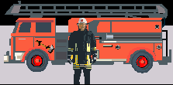
1. Причину вызова.
2. Фамилию, имя, телефон и адрес.
Не вешай трубку до конца разговора!!!

Вызов экстренной помощи по телефону:

01 — единая спасательная служба МЧС России (пожарная охрана)
02 — полиция
03 — скорая помощь
112 — экстренная служба

4 Ориентироваться в дорожных ситуациях ( распознавать опасности и принимать адекватные решения).
Управление автомобилем в опасных ситуациях
Управление автомобилем представляет цепочку ответных действий на изменения дорожной обстановки. Если возникает опасность дорожно-транспортного происшествия, то водитель без промедления должен принять предупредительные меры. Тут надо действовать безошибочно, в точном соответствии с Правилами дорожного движения. Иначе опасная обстановка перерастет в аварийную, не оставив водителю технических возможностей избежать беды. Многих происшествий можно было бы избежать, если бы водитель не растерялся, встретившись с опасностью, не начал беспорядочно маневрировать и тормозить, а хладнокровно и так же обдуманно, как и в обычной ситуации, вывел себя и автомобиль из-под угрозы происшествия. Во время управления автомобилем состояние водителя постоянно меняется. Если попытаться проконтролировать работу его организма, можно заметить, что во время движения изменятся частота пульса, артериальное давление, активность коры головного мозга, кожно-гальваническая реакция. Причем все эти изменения связаны с изменением условий движения. Внезапно попав в опасную ситуацию и так же быстро выйдя из нее, водитель ощущает увлажнение ладоней и активизировавшуюся работу сердца. Это естественно, у всякого живого организма, подвергшегося какой-либо опасности, возникают ответные реакции — результат проявления инстинкта самосохранения. Некоторые из этих реакций полезны (такие, как активизация всего организма) и помогают избавиться от опасности. Другие (такие, как испуг) являются вредными и мешают выходу из опасной ситуации. Все водители ведут себя по-разному, попадая в опасные ситуации. По-разному проявляются у них положительные и отрицательные реакции на опасность. Во многом это зависит от психофизиологических особенностей водителя, от его подготовки. Человек с темпераментом холерика в целом плохо подготовлен к встрече с опасностью, но если он имеет большой водительский опыт, он все же будет уверенно действовать в опасных ситуациях. Флегматик, безразличный почти ко всему, не имея подготовки и водительского опыта, в опасной ситуации растеряется, будет действовать непоследовательно, допускать ошибки. Водителю необходимо, независимо от характера и силы задатков, имеющихся в психике, постоянно воспитывать в себе способность сохранять спокойствие и в простых, и в сложных, и в опасных дорожно-транспортных ситуациях. Даже один и тот же водитель в разное время может проявить разную стойкость, так как состояние его может быть различным. Водитель может быть спокоен, а может находиться в состоянии стресса. Стресс значительно снижает профессиональные качества водителя: замедляется реакция, ухудшается точность действий и способность логически мыслить, он может стать агрессивным на дороге, что чрезвычайно опасно в условиях интенсивного движения.
Если отказали тормоза...
Но что же делать, если возникла опасная ситуация? Однозначно и полностью ответить на этот вопрос, увы, нельзя. Рассмотрим конкретную ситуацию. Водитель приближается к перекрестку, нажимает педаль тормоза и обнаруживает, что он не действует. Еще несколько нажатий — педаль проваливается. Перекресток все ближе, в светофоре включен красный сигнал. Что делать? Внезапность и мрачные перспективы сложившейся ситуации наносят тяжелый удар по психике водителя. Важно устоять, сохранить спокойствие и в одно мгновение дать оценку ситуации и принять решение, с тем чтобы все оставшееся время потратить не на размышления, а на конкретные целенаправленные действия, которые позволят если не избежать происшествия, то хотя бы снизить тяжесть его последствий. Оценка и анализ ситуации могут быть такими. Скорость не очень велика. Правой рукой торможу стояночным тормозом, левой делаю маневр, так как остановиться не успею: выхожу на полосу встречного движения (она свободна), обхожу стоящие автомобили и вместо запланированного движения прямо резко поворачиваю направо и пытаюсь влиться в поток, не задев никого. Тактика логична и может претендовать на успех. Но не исключен и просчет: скорость оказалась чуть больше, эффективность стояночного тормоза оказалась чуть меньше и влиться в пересекаемый транспортный поток не удалось без ущерба для него и себя. Оценка и анализ могут быть другими. Скорость велика, стояночным тормозом тормозить бесполезно, машин, стоящих впереди, нет. Включаю фары и звуковой сигнал и пытаюсь проскочить сквозь пересекаемый поток; может удастся, а там уж буду пытаться остановиться. И эта тактика может привести как к успеху, так и к поражению. Все зависит от точности расчета. Оказался пересекающий поток редким — успех, плотным — происшествие. Может быть и третий вариант. Впереди стоят легковые автомобили с пассажирами, навстречу с пересекаемой дороги поворачивает автобус, слева пешеходы, справа деревья. Ремень застегнут, сворачиваю вправо, первое дерево слабое — погасит скорость, второе остановит. Опасно! Зато по-мужски. Приведенная ситуация (подъезд к перекрестку с неисправным тормозом) может иметь множество оттенков: скорость автомобиля, работоспособность стояночного тормоза, плотность пересекающего потока, ширина дороги, пешеходы на обочине, зеленые насаждения, плотность застройки, встречные транспортные средства и многое-многое другое, что трудно перечислить. Также много может быть принято решений. Некоторые из них позволят с честью выйти из опасной ситуации, отделавшись только испугом, пусть даже сильным, другие повлекут, кроме этого, незначительные повреждения автомобиля, а за некоторыми может последовать и серьезное происшествие. Отсюда понятно, что на вопрос «Что делать, когда отказали тормоза?» нельзя дать один ответ, приемлемый во всех случаях. Нельзя дать один ответ и по многим сотням и тысячам других опасных ситуаций, с которыми может столкнуться водитель на дороге. Наиболее рациональная тактика выхода из опасной ситуации определяется ее многочисленными оттенками, а Правила дорожного движения и учебники, увы, могут давать только общие рекомендации, которых нужно придерживаться. Итак, в опасной ситуации самое главное:
- сохранять спокойствие и уверенность в себе. Сознавать, что в ваших силах если не предотвратить происшествие, то значительно облегчить его исход;
- уметь быстро дать оценку сложившейся ситуации, всех тех ее сторон, которые могут повлиять на исход событий;
- принять такое решение, которое не причинит вреда и не подвергнет риску жизнь людей, не причастных к причине опасной ситуации;
- выполняя принятое решение, быть всегда готовым к изменению своей тактики, так как ситуация может измениться.Владея такими навыками и зная в совершенстве Правила дорожного движения, можно с честью выходить из опасных ситуаций, в которые вас могут завести обстоятельства.

5 Применять приемы оказания первой (доврачебной) медицинской помощи.
ИНСТРУКЦИЯ
ПО ОКАЗАНИЮ ПЕРВОЙ ДОВРАЧЕБНОЙ ПОМОЩИ

1. Общие положения
1.1. Первая доврачебная помощь — это комплекс мероприятий, направленных на восстановление или сохранение жизни и здоровья пострадавшего. Ее должен оказывать тот, кто находится рядом с пострадавшим (взаимопомощь), или сам пострадавший (самопомощь) до прибытия медицинского работника.
1.2. Ответственность за организацию обучения по оказанию первой доврачебной помощи в оздоровительной организации возлагается на руководителя и/или ответственных должностных лиц.
1.3. Для того чтобы первая доврачебная помощь была эффективной, в оздоровительной организации должны быть:
- аптечки с набором необходимых медикаментов и медицинских средств для оказания первой доврачебной помощи;
- плакаты, изображающие приемы оказания первой доврачебной помощи пострадавшим при несчастных случаях и проведении искусственного дыхания и наружного массажа сердца.
1.4. Оказывающий помощь должен знать основные признаки нарушения жизненно важных функций организма человека, а также уметь освободить пострадавшего от действия опасных и вредных факторов, оценить состояние пострадавшего, определить последовательность применяемых приемов первой доврачебной помощи, при необходимости использовать подручные средства при оказании помощи и транспортировке пострадавшего.
1.5. Последовательность действий при оказании первой помощи пострадавшему:
- устранение воздействия на организм пострадавшего опасных и вредных факторов (освобождение его от действия электрического тока, гашение горящей одежды, извлечение из воды и т. д.);
- оценка состояния пострадавшего;
- определение характера травмы, создающей наибольшую угрозу для жизни пострадавшего, и последовательности действий по его спасению;
- выполнение необходимых мероприятий по спасению пострадавшего в порядке срочности (восстановление проходимости дыхательных путей; проведение искусственного дыхания, наружного массажа сердца; остановка кровотечения; иммобилизация места перелома; наложение повязки и т. п.);
- поддержание основных жизненных функций пострадавшего до прибытия медицинского персонала;
- вызов скорой медицинской помощи или врача либо принятие мер для транспортировки пострадавшего в ближайшую медицинскую организацию.
1.6. В случае невозможности вызова медицинского персонала на место происшествия необходимо обеспечить транспортировку пострадавшего в ближайшую медицинскую организацию. Перевозить пострадавшего можно только при устойчивом дыхании и пульсе.
1.7. В том случае, когда состояние пострадавшего не позволяет его транспортировать, необходимо поддерживать его основные жизненные функции до прибытия медицинского работника.

2. Признаки для определения состояния здоровья пострадавшего
2.1. Признаки, по которым можно быстро определить состояние здоровья пострадавшего, следующие:
- сознание: ясное, отсутствует, нарушено (пострадавший заторможен или возбужден);
- цвет кожных покровов и видимых слизистых оболочек (губ, глаз): розовые, синюшные, бледные.
- дыхание: нормальное, отсутствует, нарушено (неправильное, поверхностное, хрипящее);
- пульс на сонных артериях: хорошо определяется (ритм правильный или неправильный), плохо определяется, отсутствует;
- зрачки: расширенные, суженные.

3. Комплекс реанимационных мероприятий
Если у пострадавшего отсутствуют сознание, дыхание, пульс, кожный покров синюшный, а зрачки расширенные, следует немедленно приступить к восстановлению жизненно важных функций организма путем проведения искусственного дыхания и наружного массажа сердца. Требуется заметить время остановки дыхания и кровообращения у пострадавшего, время начала проведения искусственного дыхания и наружного массажа сердца, а также продолжительность реанимационных мероприятий и сообщить эти сведения прибывшему медицинскому персоналу.
3.1. Искусственное дыхание.
Искусственное дыхание проводится в тех случаях, когда пострадавший не дышит или дышит очень плохо (редко, судорожно, как бы со всхлипыванием), а также если его дыхание постоянно ухудшается независимо от того, чем это вызвано: поражением электрическим током, отравлением, утоплением и т. д. Наиболее эффективным способом искусственного дыхания является способ «изо рта в рот» или «изо рта в нос», так как при этом обеспечивается поступление достаточного объема воздуха в легкие пострадавшего.
Способ «изо рта в рот» или «изо рта в нос» основан на применении выдыхаемого оказывающим помощь воздуха, который насильно подается в дыхательные пути пострадавшего и физиологически пригоден для дыхания пострадавшего. Воздух можно вдувать через марлю, платок и т. п. Этот способ искусственного дыхания позволяет легко контролировать поступление воздуха в легкие пострадавшего по расширению грудной клетки после вдувания и последующему спаданию ее в результате пассивного выдоха.
Для проведения искусственного дыхания пострадавшего следует уложить на спину, расстегнуть стесняющую дыхание одежду и обеспечить проходимость верхних дыхательных путей, которые в положении на спине при бессознательном состоянии закрыты запавшим языком. Кроме того, в полости рта может находиться инородное содержимое (рвотные массы, песок, ил, трава и т. п.), которое необходимо удалить указательным пальцем, обернутым платком (тканью) или бинтом, повернув голову пострадавшего набок.
После этого оказывающий помощь располагается сбоку от головы пострадавшего, одну руку подсовывает под его шею, а ладонью другой руки надавливает на лоб, максимально запрокидывая голову. При этом корень языка поднимается и освобождает вход в гортань, а рот пострадавшего открывается. Оказывающий помощь наклоняется к лицу пострадавшего, делает глубокий вдох открытым ртом, затем полностью плотно охватывает губами открытый рот пострадавшего и делает энергичный выдох, с некоторым усилием вдувая воздух в его рот; одновременно он закрывает нос пострадавшего щекой или пальцами руки, находящейся на лбу. При этом обязательно следует наблюдать за грудной клеткой пострадавшего, которая должна подниматься. Как только грудная клетка поднялась, нагнетание воздуха приостанавливают, оказывающий помощь приподнимает свою голову, происходит пассивный выдох у пострадавшего. Для того чтобы выдох был более глубоким, можно несильным нажатием руки на грудную клетку помочь воздуху выйти из легких пострадавшего.
Если у пострадавшего хорошо определяется пульс и необходимо проводить только искусственное дыхание, то интервал между искусственными вдохами должен составлять 5 с, что соответствует частоте дыхания 12 раз в минуту.
Кроме расширения грудной клетки хорошим показателем эффективности искусственного дыхания может служить порозовение кожных покровов и слизистых оболочек, а также выхода пострадавшего из бессознательного состояния и появление у него самостоятельного дыхания.
При проведении искусственного дыхания оказывающий помощь должен следить за тем, чтобы вдуваемый воздух попадал в легкие, а не в желудок пострадавшего. При попадании воздуха в желудок, о чем свидетельствует вздутие живота «под ложечкой», осторожно надавливают ладонью на живот между грудиной и пупком. При этом может возникнуть рвота, поэтому необходимо повернуть голову и плечи пострадавшего набок (лучше налево), чтобы очистить его рот и глотку.
Если челюсти пострадавшего плотно стиснуты и открыть рот не удается, следует проводить искусственное дыхание по способу «изо рта в нос».
Маленьким детям вдувают воздух одновременно в рот и нос. Чем меньше ребенок, тем меньше воздуха нужно ему для вдоха и тем чаще следует производить вдувание по сравнению со взрослым человеком (до 15—18 раз в мин).
При появлении первых слабых вдохов у пострадавшего следует приурочить проведение искусственного вдоха к моменту начала у него самостоятельного вдоха.
Прекращают искусственное дыхание после восстановления у пострадавшего достаточно глубокого и ритмичного самостоятельного дыхания.
Нельзя отказываться от оказания помощи пострадавшему и считать его умершим при отсутствии таких признаков жизни, как дыхание или пульс. Делать вывод о смерти пострадавшего имеет право только медицинский работник.
3.2. Наружный массаж сердца.
Показанием к проведению наружного массажа сердца является остановка сердечной деятельности, для которой характерно сочетание следующих признаков: бледность или синюшность кожных покровов, потеря сознания, отсутствие пульса на сонных артериях, прекращение дыхания или судорожные, неправильные вдохи. При остановке сердца, не теряя ни секунды, пострадавшего надо уложить на ровное жесткое основание: скамью, пол, в крайнем случае подложить под спину доску.
Если помощь оказывает один человек, он располагается сбоку от пострадавшего и, наклонившись, делает два быстрых энергичных вдувания (по способу «изо рта в рот» или «изо рта в нос»), затем разгибается, оставаясь на этой же стороне от пострадавшего, ладонь одной руки кладет на нижнюю половину грудины (отступив на два пальца выше от ее нижнего края), а пальцы приподнимает. Ладонь второй руки он кладет поверх первой поперек или вдоль и надавливает, помогая наклоном своего корпуса. Руки при надавливании должны быть выпрямлены в локтевых суставах.
Надавливать следует быстрыми толчками так, чтобы смещать грудину на 4—5 см, продолжительность надавливания не более 0,5 с, интервал между отдельными надавливаниями не более 0,5 с.
В паузах руки с грудины не снимают (если помощь оказывают два человека), пальцы остаются приподнятыми, руки полностью выпрямленными в локтевых суставах.
Если оживление производит один человек, то на каждые два глубоких вдувания (вдоха) он производит 15 надавливаний на грудину, затем снова делает два вдувания и опять повторяет 15 надавливаний и т. д. За минуту необходимо сделать не менее 60 надавливаний и 12 вдуваний, т. е. выполнить 72 манипуляции, поэтому темп реанимационных мероприятий должен быть высоким.
Опыт показывает, что больше всего времени затрачивается на искусственное дыхание. Нельзя затягивать вдувание: как только грудная клетка пострадавшего расширилась, его надо прекращать.
При правильном выполнении наружного массажа сердца каждое надавливание на грудину вызывает появление пульса в артериях.
Оказывающие помощь должны периодически контролировать правильность и эффективность наружного массажа сердца по появлению пульса на сонных или бедренных артериях. При проведении реанимации одним человеком ему следует через каждые 2 мин прерывать массаж сердца на 2-3 сек. для определения пульса на сонной артерии.
Если в реанимации участвуют два человека, то пульс на сонной артерии контролирует тот, кто проводит искусственное дыхание. Появление пульса во время перерыва массажа свидетельствует о восстановлении деятельности сердца (наличии кровообращения). При этом следует немедленно прекратить массаж сердца, но продолжать проведение искусственного дыхания до появления устойчивого самостоятельного дыхания. При отсутствии пульса необходимо продолжать делать массаж сердца.
Искусственное дыхание и наружный массаж сердца необходимо проводить до восстановления устойчивого самостоятельного дыхания и деятельности сердца у пострадавшего или до его передачи медицинскому персоналу.
Длительное отсутствие пульса при появлении других признаков оживления организма (самостоятельное дыхание, сужение зрачков, попытки пострадавшего двигать руками и ногами и др.) служит признаком фибрилляции сердца. В этих случаях необходимо продолжать делать искусственное дыхание и массаж сердца пострадавшему до передачи его медицинскому персоналу.

4. Первая доврачебная помощь при различных видах повреждения организма ребенка
4.1. Ранение.
Оказывая первую доврачебную помощь при ранении, необходимо строго соблюдать следующие правила.
Нельзя:
- промывать рану водой или каким-либо лекарственным веществом, засыпать ее порошком и смазывать мазями, так как это препятствует заживлению раны, вызывает нагноение и способствует занесению в нее грязи с поверхности кожи;
- удалять из раны песок, землю и т. п., так как убрать самим все, что загрязняет рану, невозможно;
- удалять из раны сгустки крови, остатки одежды и т. п., так как это может вызвать сильное кровотечение;
- заматывать раны изоляционной лентой или накладывать на них паутину во избежание заражения столбняком.
Нужно:
- оказывающему помощь вымыть руки или смазать пальцы йодом;
- осторожно снять грязь с кожи вокруг раны, очищенный участок кожи нужно смазать йодом;
- вскрыть имеющийся в аптечке перевязочный пакет в соответствии с указанием, напечатанным на его обертке.
При наложении перевязочного материала не следует касаться руками той его части, которая должна быть наложена непосредственно на рану.
Если перевязочного пакета почему-либо не оказалось, для перевязки можно использовать чистый платок, ткань и т. п.). Накладывать вату непосредственно на рану нельзя. На то место ткани, которое накладывается непосредственно на рану, накапать йод, чтобы получить пятно размером больше раны, а затем положить ткань на рану;
- по возможности быстрее обратиться в медицинскую организацию, особенно если рана загрязнена землей.
4.2. Кровотечение.
4.2.1. Внутреннее кровотечение.
Внутреннее кровотечение распознается по внешнему виду пострадавшего (он бледнеет; на коже выступает липкий пот; дыхание частое, прерывистое, пульс частый слабого наполнения).
Нужно:
- уложить пострадавшего или придать ему полусидячее положение;
- обеспечить полный покой;
- приложить к предполагаемому месту кровотечения «холод»;
- срочно вызвать врача или медицинского работника.
Нельзя:
- давать пострадавшему пить, если есть подозрение на повреждение органов брюшной полости.
4.2.2. Наружное кровотечение.
Нужно:
а) при несильном кровотечении:
- кожу вокруг раны смазать йодом;
- на рану наложить перевязочный материал, вату и плотно прибинтовать;
- не снимая наложенного перевязочного материала, поверх него наложить дополнительно слои марли, вату и туго забинтовать, если кровотечение продолжается;
б) при сильном кровотечении:
- в зависимости от места ранения для быстрой остановки прижать артерии к подлежащей кости выше раны по току крови в наиболее эффективных местах (височная артерия; затылочная артерия; сонная артерия; подключичная артерия; подмышечная артерия; плечевая артерия; лучевая артерия; локтевая артерия; бедренная артерия; бедренная артерия в середине бедра; подколенная артерия; тыльная артерия стопы; задняя большеберцовая артерия);
- при сильном кровотечении из раненой конечности согнуть ее в суставе выше места ранения, если нет перелома этой конечности. В ямку, образующуюся при сгибании, вложить комок ваты, марли и т. п., согнуть сустав до отказа и зафиксировать сгиб сустава ремнем, косынкой и другими материалами;
- при сильном кровотечении из раненой конечности наложить жгут выше раны (ближе к туловищу), обернув конечность в месте наложения жгута мягкой прокладкой (марля, платок и т. п.). Предварительно кровоточащий сосуд должен быть прижат пальцами к подлежащей кости. Жгут наложен правильно, если пульсация сосуда ниже места его наложения не определяется, конечность бледнеет. Жгут может быть наложен растяжением (эластичный специальный жгут) и закруткой (галстук, скрученный платок, полотенце);
- пострадавшего с наложенным жгутом как можно быстрее доставить в лечебное учреждение.
Нельзя:
- чрезмерно сильно затягивать жгут, так как можно повредить мышцы, пережать нервные волокна и вызвать паралич конечности;
- накладывать жгут в теплое время больше чем на 2 ч, а в холодное - больше чем на 1 ч, поскольку есть опасность омертвления тканей. Если есть необходимость оставить жгут дольше, то нужно его на 10-15 мин снять, предварительно прижав сосуд пальцем выше места кровотечения, а затем наложить повторно на новые участки кожи.
4.3. Поражение электрическим током.
Нужно:
- как можно быстрее освободить пострадавшего от действия электрического тока;
- принять меры к отделению пострадавшего от токоведущих частей, если отсутствует возможность быстрого отключения электроустановки. Для этого можно: воспользоваться любым сухим, не проводящим электроток предметом (палкой, доской, канатом и др.); оттянуть пострадавшего от токоведущих частей за его личную одежду, если она сухая и отстает от тела; перерубить провод топором с сухой деревянной рукояткой; использовать предмет, проводящий электроток, обернув его в месте контакта с руками спасателя сухой материей, войлоком и т. п.;
- вынести пострадавшего из опасной зоны на расстояние не менее 8 м от токоведущей части (провода);
- в соответствии с состоянием пострадавшего оказать первую доврачебную помощь, в т. ч. реанимационную (искусственное дыхание и непрямой массаж сердца). Вне зависимости от субъективного самочувствия пострадавшего доставить его в лечебное учреждение.
Нельзя:
- забывать о мерах личной безопасности при оказании помощи пострадавшему от электротока. С особой осторожностью нужно перемещаться в зоне, где токоведущая часть (провод и т. п.) лежит на земле. Перемещаться в зоне растекания тока замыкания на землю надо с использованием средств защиты для изоляции от земли (диэлектрические средства защиты, сухие доски и др.) или без применения средств защиты, передвигая ступни ног по земле и не отрывая их одну от другой.
4.4. Переломы, вывихи, ушибы, растяжение связок.
4.4.1. При переломах нужно:
- обеспечить пострадавшему иммобилизацию (создание покоя) сломанной кости;
- при открытых переломах остановить кровотечение, наложить стерильную повязку;
- наложить шину (стандартную или изготовленную из подручного материала - фанеры, доски, палки и т. п.). Если нет никаких предметов, при помощи которых можно было бы иммобилизировать место перелома, его прибинтовывают к здоровой части тела (поврежденную руку к грудной клетке, поврежденную ногу - к здоровой и т. п.);
- при закрытом переломе в месте наложения шины оставить тонкий слой одежды. Остальные слои одежды или обувь снять, не усугубляя положения пострадавшего (например, разрезать);
- к месту перелома приложить холод для уменьшения боли;
- доставить пострадавшего в лечебное учреждение, создав спокойное положение поврежденной части тела во время транспортировки и передачи медицинскому персоналу.
Нельзя:
- снимать с пострадавшего одежду и обувь естественным способом, если это ведет к дополнительному физическому воздействию (сдавливанию, нажатию) на место перелома.
4.4.2. При вывихе нужно:
- обеспечить полную неподвижность поврежденной части с помощью шины (стандартной или изготовленной из подручного материала);
- приложить «холод» к месту травмы;
- доставить пострадавшего в лечебное учреждение с обеспечением иммобилизации.
Нельзя:
- пытаться самим вправлять вывих. Сделать это должен только медицинский работник.
4.4.3. При ушибах нужно:
- создать покой ушибленному месту;
- прикладывать «холод» к месту ушиба;
- наложить тугую повязку.
Нельзя:
- смазывать ушибленное место йодом, растирать и накладывать согревающий компресс.
4.4.4. При растяжении связок нужно:
- травмированную конечность туго забинтовать и обеспечить ей покой;
- приложить «холод» к месту травмы;
- создать условия для обеспечения кровообращения (приподнять травмированную ногу, поврежденную руку подвесить на косынке к шее).
Нельзя:
- проводить процедуры, которые могут привести к нагреву травмированного места.
4.4.5. При переломе черепа (признаки: кровотечение из ушей и рта, бессознательное состояние) и при сотрясении мозга (признаки: головная боль, тошнота, рвота, потеря сознания) нужно:
- устранить вредное влияние обстановки (мороз, жара, нахождение на проезжей части дороги и т. п.);
- перенести пострадавшего с соблюдением правил безопасной транспортировки в комфортное место;
- уложить пострадавшего на спину, в случае появления рвоты повернуть голову набок;
- зафиксировать голову с двух сторон валиками из одежды;
- при появлении удушья вследствие западания языка выдвинуть нижнюю челюсть вперед и поддерживать ее в таком положении;
- при наличии раны наложить тугую стерильную повязку;
- положить «холод»;
- обеспечить полный покой до прибытия врача;
- по возможности быстрее оказать квалифицированную медицинскую помощь (вызвать медицинских работников, обеспечить соответствующую транспортировку).
Нельзя:
- самостоятельно давать пострадавшему какие-либо лекарства;
- разговаривать с пострадавшим;
- допускать, чтобы пострадавший вставал и передвигался.
4.4.6. При повреждении позвоночника (признаки: резкая боль в позвоночнике, невозможность согнуть спину и повернуться) нужно:
- осторожно, не поднимая пострадавшего, подсунуть под его спину широкую доску и др. аналогичный по функциям предмет или повернуть пострадавшего лицом вниз и строго следить, чтобы его туловище при этом не прогибалось ни в каком положении (во избежание повреждения спинного мозга);
- исключить любую нагрузку на мускулатуру позвоночника;
- обеспечить полный покой.
Нельзя:
- поворачивать пострадавшего на бок, сажать, ставить на ноги;
- укладывать на мягкую, эластичную подстилку.
4.5. При ожогах нужно:
- при ожогах I -й степени (покраснение и болезненность кожи) одежду и обувь на обожженном месте разрезать и осторожно снять, смочить обожженное место спиртом, слабым раствором марганцовокислого калия и др. охлаждающими и дезинфицирующими примочками, после чего обратиться в лечебное учреждение;
- при ожогах II-й, III-й и IV-й степени (пузыри, омертвление кожи и глубоколежащих тканей) наложить сухую стерильную повязку, завернуть пораженный участок кожи в чистую ткань, простыню и т. п., обратиться за врачебной помощью. Если обгоревшие куски одежды прилипли к обожженной коже, стерильную повязку наложить поверх них;
- при признаках шока у пострадавшего срочно дать ему выпить 20 капель настойки валерианы или другого аналогичного средства;
- при ожоге глаз делать холодные примочки из раствора борной кислоты (половина чайной ложки кислоты на стакан воды);
- при химическом ожоге промыть пораженное место водой, обработать его нейтрализующими растворами: при ожоге кислотой - раствор питьевой соды (1 чайная ложка на стакан воды); при ожоге щелочью - раствор борной кислоты (1 чайная ложка на стакан воды) или раствор уксусной кислоты (столовый уксус, наполовину разбавленный водой).
Нельзя:
- касаться руками обожженных участков кожи или смазывать их мазями, жирами и др. средствами;
- вскрывать пузыри;
- удалять приставшие к обожженному месту вещества, материалы, грязь, мастику, одежду и пр.
4.6. При тепловом и солнечном ударе нужно:
- побыстрее перенести пострадавшего в прохладное место;
- уложить на спину, подложив под голову сверток (можно из одежды);
- расстегнуть или снять стесняющую дыхание одежду;
- смочить голову и грудь холодной водой;
- прикладывать холодные примочки на поверхность кожи, где сосредоточено много сосудов (лоб, теменная область и др.);
- если человек находится в сознании, дать выпить холодный чай, холодную подсоленную воду;
- если нарушено дыхание и отсутствует пульс, провести искусственное дыхание и наружный массаж сердца;
- обеспечить покой;
- вызвать скорую помощь или доставить пострадавшего в лечебное учреждение (в зависимости от состояния здоровья).
Нельзя:
- оставлять пострадавшего без внимания до прибытия скорой помощи и доставки его в медицинскую организацию.
4.7. При пищевых отравлениях нужно:
- дать пострадавшему выпить не менее 3-4 стаканов воды и розового раствора марганцовки с последующим вызовом рвоты;
- повторить промывание желудка несколько раз;
- дать пострадавшему активированный уголь;
- напоить теплым чаем, уложить в постель, укрыть потеплее (до прибытия медицинского персонала);
- при нарушении дыхания и кровообращения приступить к проведению искусственного дыхания и наружного массажа сердца.
Нельзя:
- оставлять пострадавшего без внимания до прибытия скорой помощи и доставки его в медицинскую организацию.
4.8. При обморожениях нужно:
- при незначительном замерзании немедленно растереть и обогреть охлажденную область для устранения спазма сосудов (исключив вероятность повреждения кожного покрова, его ранения);
- при потере чувствительности, побелении кожного покрова не допускать быстрого согревания переохлажденных участков тела при нахождении пострадавшего в помещении, использовать теплоизолирующие повязки (ватно-марлевые, шерстяные и др.) на пораженные покровы;
- обеспечить неподвижность переохлажденных рук, ног, корпуса тела (для этого можно прибегнуть к шинированию);
- теплоизолирующую повязку оставить до тех пор, пока не появится чувство жара и не восстановится чувствительность переохлажденного кожного покрова, после чего давать пить горячий сладкий чай;
- при общем переохлаждении пострадавшего срочно доставить в ближайшее лечебное учреждение, не снимая теплоизолирующих повязок и средств (в частности, не следует снимать оледеневшую обувь, можно лишь укутать ноги ватником и т. п.).
Нельзя:
- срывать или прокалывать образовавшиеся пузыри, поскольку это грозит нагноением.
4.9. При попадании инородных тел в органы и ткани нужно обратиться к медицинскому работнику или в медицинскую организацию.
Самим удалять инородное тело можно лишь в том случае, если есть достаточная уверенность, что это можно сделать легко, полностью и без тяжелых последствий.
4.10. При утоплении человека нужно:
- действовать обдуманно, спокойно и осторожно;
- оказывающий помощь должен не только сам хорошо плавать и нырять, но и знать приемы транспортировки пострадавшего, уметь освобождаться от его захватов;
- срочно вызвать скорую помощь или врача;
- по возможности быстро очистить рот и глотку (открыть рот, удалить попавший песок, осторожно вытянуть язык и зафиксировать его к подбородку бинтом или платком, концы которого завязать на затылке);
- удалить воду из дыхательных путей (пострадавшего положить животом на колено, голова и ноги свешиваются вниз; поколачивать по спине);
- если после удаления воды пострадавший находится в бессознательном состоянии, отсутствует пульс на сонных артериях, не дышит, приступить к искусственному дыханию и наружному массажу сердца. Проводить до полного восстановления дыхания или прекратить при появлении явных признаков смерти, которые должен констатировать врач;
- при восстановлении дыхания и сознания укутать, согреть, напоить горячим крепким кофе, чаем (взрослому человеку дать 1-2 ст. л. водки);
- обеспечить полный покой до прибытия врача.
Нельзя:
- до прибытия врача оставлять пострадавшего одного (без внимания) даже при явном видимом улучшении самочувствия.
4.11. При укусах.
4.11.1. При укусах змей и ядовитых насекомых нужно:
- как можно скорее отсосать яд из ранки (для оказывающего помощь эта процедура не опасна);
- ограничить подвижность пострадавшего для замедления распространения яда;
- обеспечить обильное питье;
- доставить пострадавшего в медицинскую организацию. Транспортировать только в положении лежа.
Нельзя:
- накладывать жгут на укушенную конечность;
- прижигать место укуса;
- делать разрезы для лучшего отхождения яда;
- давать пострадавшему алкоголь.
4.11.2. При укусах животных нужно:
- кожу вокруг места укуса (царапины) смазать йодом;
- наложить стерильную повязку;
- пострадавшего направить в медицинскую организацию для проведения прививок против бешенства.
4.11.3. При укусе или ужалении насекомыми (пчелы, осы и др.) нужно:
- удалить жало;
- положить на место отека «холод»;
- дать пострадавшему большое количество питья;
- при аллергических реакциях на яд насекомых дать пострадавшему 1-2 таблетки димедрола и 20-25 капель кордиамина, обложить пострадавшего теплыми грелками и срочно доставить в медицинскую организацию;
- при нарушении дыхания и остановке сердца делать искусственное дыхание и наружный массаж сердца.
Нельзя:
- пострадавшему принимать алкоголь, так как он способствует проницаемости сосудов, яд задерживается в клетках, отеки усиливаются.
7 класса

Тематический план
№  п/п | Тема | Содержание | Кол-во часов
1. | История создания средств организации дорожного движения. Роль автомобильного транспорта в экономике. | Светофор: создание и совершенствование. Дорожные знаки и их модификация. Дорожная разметка.  Рост автомобильного парка и объема грузопассажирских перевозок.  Увеличение протяженности автомобильных дорог.  Организация движения транспорта и пешеходов в условиях интенсивного дорожного движения. | 1
2. | Правила пользования транспортными средствами. | Виды транспортных средств и их назначение.  Транспортные средства общего пользования. Правила пользования транспортными средствами общего пользования.  Правила посадки и высадки пассажиров.  Правила поведения детей при перевозках на грузовых и легковых автомобилях.  Разрешается ли пассажирам по время движения отвлекать водителя маршрутного транспортного средства от управления?  Разрешается ли стоять пассажирам общественного транспорта во время движения?  В каком случае разрешается посадка и высадка пассажиров со стороны проезжей части?
3. | Контрольное занятие | Тест № 1. | 1
4. | Остановка и стоянка транспортных средств. Интервал и дистанция. Скорость движения. Полоса движения. Обгон. | Понятие терминов «остановка» и «стоянка».  Где разрешается остановка и стоянка транспорта.  Как ставятся автомобили на проезжей части.  Где разрешена длительная стоянка.  В каких случаях остановка и стоянка транспорта запрещена. | 1
5. | Работоспособность водителей и их надежность. | Утомление водителей и их надежность.  Как влияет утомление на внимание и реакцию водителя автомобиля?  Алкоголь и его влияние на безопасность движения.  Здоровье водителя. Болезненное состояние (обострение хронического заболевания, психические расстройства). Сон за рулем.  Употребление наркотических и лекарственных средств.  Борьба с курением. | 1
6. | Культура дорожного движения. | ПДД – составная часть правил культурного поведения человека в общественной жизни. | 1
7. | Контрольное занятие | Тест № 2. | 1
8. | Медицинская аптечка в автомобиле. Первая медицинская помощь при ранениях, травмах и несчастных случаях. Правила снятия одежды у пострадавшего в ДТП. | Для каких целей используется перманганат калия (марганцовка), находящийся в медицинской аптечке в автомобиле?  Для каких целей предназначен йод, находящийся в аптечке автомобиля?  Какие лекарственные препараты являются обезболивающими?  Для чего в автомобильной аптечке предназначен 10% водный раствор аммиака (нашатырный спирт)?  Как оказать помощь пассажиру, если у него поднялась температура выше 39 градусов?  В каких случаях применяется энтеродез или уголь активированный, находящийся в автомобильной аптечке?  Какое средство из автомобильной аптечки нужно применять при стрессовой реакции?  Какие средства из автомобильной аптечки можно применять для уменьшения боль при переломе?  Для чего нужна S-образная трубка в автомобильной аптечке?  Для чего нужен в автомобильной аптечке эластичный бинт? | 1
9. | Первая медицинская помощь при переломах и кровотечениях. | Понятие о переломах костей и их признаки.  Виды переломов и их осложнения.  Травматический шок и его профилактика.  Способы оказания первой медицинской помощи при переломах костей: черепа, плечевого пояса, грудной клетки, верхних и нижних конечностей.  Первая медицинская помощь при кровотечениях.  Способы временной остановки кровотечения.  Точки пальцевого прижатия артерий.  Правила наложения кровоостанавливающего жгута и закрутки из подручных средств.  Помощь при большой потере крови. | 1
10. | Проезд железнодорожных переездов.  На загородных дорогах. | Правила проезда велосипедистами железнодорожных переездов.  Правила поведения пассажиров автомобиля, мотоцикла (мотороллера) во время вынужденной остановки на железнодорожном переезде.  Где разрешается пешеходам пересекать железнодорожные пути?  Сельский транспорт. Тракторы и прицепы к ним. Самоходные сельскохозяйственные машины.  Гужевой транспорт. Прогон животных. Дополнительные требования к движению грузовых повозок и прогону животных.  Можно ли водить колонны детей по загородной дороге в темное время суток? Как должна обозначаться колонна людей при движении по дороге в темное время суток?  Где должны идти пешеходы вне населенного пункта по дороге с разделительной полосой, если по обочине идти невозможно?  Как переходить дорогу вне населенного пункта?  Где должен идти мотоциклист вне населенного пункта, если он ведет мотоцикл руками? | 1
11. | Контрольное занятие | Тест № 3. | 1
12. | Правила движения велосипедистов, мопедистов. Правила перевозки пассажиров и груза на велосипедах, мотоциклах и мотороллерах. | В каком возрасте разрешается выезжать на велосипеде на дороги общего пользования?  На какой полосе можно проехать на велосипеде?  При какой ширине проезжей части велосипедист может повернуть налево, не слезая с велосипеда?  Имеется ли право велосипедист ехать по проезжей части дороги, если рядом есть велосипедная дорожка?  Разрешается ли буксировка велосипеда другим велосипедом или мопедом?  Разрешается ли водителю мопеда езда по пешеходным дорожкам?  В каком возрасте разрешается езда на мопеде по дорогам общего пользования?  С какого возраста разрешается обучать вождению на мотоцикле?  Обязательное использование мотошлемов во время езды на мотоцикле (мотороллере).  Правила поведения пассажиров при движении на одиночном мотоцикле (мотороллере) и мотоцикле с коляской.  Запрещение перевозки пассажиров на грузовых мотороллерах.  Другие запрещения при перевозке пассажиров на мотоциклах и мотороллерах.  Разрешается ли перевозка пассажиров на велосипеде?  Разрешается ли водителю мотоцикла перевозить пассажира на заднем сиденье?  Разрешается ли перевозить пассажира в кузове грузового мотороллера?  Какие грузы запрещается перевозить на велосипеде и мопеде? | 1
13. | Я - водитель | Ваши действия за рулем при обнаружении опасности на проезжей части. Предупредительные действия за рулем, если в зоне видимости на тротуаре или на обочине стоит ребенок или пожилой гражданин. | 1
14. | Итоговое занятие. | Тест № 4. | 1
 |  |  | 14
Контрольно-измерительные материалы
7 класс

7 класс
Тест 2
1. Какие дополнительные сложности необходимо учитывать в дождливую погоду?
1. У транспортных средств удлиняется тормозной путь.
2. Ухудшается видимость.
3. Пешеходу видеть дорогу мешает зонт или капюшон.
4. Водители могут объезжать лужи, меняя траекторию движения.
5. Все вышеперечисленное верно.

2. На тротуаре ведутся ремонтные дороги. Как безопасно поступить в этой ситуации.
1. Продолжить движение по краю проезжей части.
2. Заблаговременно перейти на противоположную сторону улицы и идти по тротуару.
3. К нерегулируемому пешеходному переходу медленно движется грузовик. Ты намерен перейти проезжую часть. Как сделать это наиболее безопасно?
1. Перейти проезжую часть. Переход дает пешеходу преимущество.
2. Подождать, пока грузовик проедет. Он может скрывать за собой более быструю машину.
4. Какие меры предосторожности должен принять пешеход, начиная переход дороги между стоящими автомобилями?
1. Переходить дорогу медленно.
2. Переходить дорогу быстрее.
3. Убедиться, что нет приближающихся транспортных средств.
5. Где должен идти мотоциклист вне населенного пункта, если он ведет мотоцикл руками?
1.По правой обочине или по правому краю проезжей части.
2.По левой обочине или по левому краю проезжей части.
3.Можно по любой обочине.
6. Разрешается ли перевозить детей, не достигших 12 лет, в кабине грузового автомобиля?
1 .Разрешается.
2.Разрешается только в сопровождении взрослого пассажира.
3.Запрещается.
7. В каком ответе наиболее полно указаны места, где пассажиры должны ожидать автобус при отсутствии посадочной площадки?
1.На проезжей части или тротуаре.
2.На тротуаре.
3.На обочине или проезжей части.
4.На тротуаре или обочине.
8. При достижении какого минимального возраста разрешается перевозить детей на переднем сиденье легкового автомобиля без специального детского сиденья?
1. С 8 лет.
2. С 10 лет.
3. С 12 лет.
4. С 14 лет.
5. С 16 лет.
9. Ремнями безопасности можно не пристегиваться при проезде:
1.В автомобиле индивидуального владельца?
2. В такси в городе?
З.В такси на загородной дороге?
4.Сотрудникам на машинах оперативных служб

7 класс
Тест 3

1. Как оказать первую помощь при открытом переломе?
1. Концы сломанной кости совместить, наложить шину.
2. Убрать осколки кости и наложить пузырь со льдом.
3. Наложить стерильную повязку на рану, дать покой больному, наложить шину.
2. Какой материал можно использовать в качестве шины?
1. Ткань. 2. Бинт, вата. 3. Кусок доски.
3. В каком положении эвакуировать пострадавшего с вывихами в суставах верхних конечностей?
1. Сидя. 2. Лежа.
4. Какая повязка накладывается на голеностопный сустав при его повреждении?
1. Спиралевидная. 2. Колосовидная. 3. Восьмиобразная.
5. Чем характеризуется артериальное кровотечение?
1. Кровоточит вся поверхность раны.
2. Кровь вытекает пульсирующей струей, имеет алую окраску.
3. Кровь имеет темно-красный цвет, вытекает из раны непрерывной струей.
6. Какое лекарственное растение можно использовать в качестве дезинфицирующего средства при капиллярном кровотечении?
1. Подорожник, березовый лист.-
2. Корень валерианы, цветы ландыша.
3. Листья мать-и-мачехи.
7. Комплекс сердечно-легочной реанимации включает в себя:
1. Прекардиальный удар, искусственное дыхание, непрямой массаж сердца.
2. Измерение артериального давления, удар по спине между лопатками.
3. Удар по левой половине грудной клетки, наложении на раны стерильных повязок, наложение шин.
8. Как оказать помощь пострадавшему при болях в области сердца?
1. Дать принять одну таблетку анальгина или аспирина.
2. Дать понюхать нашатырный спирт.
3. Дать принять под язык таблетку валидола или нитроглицерина, дать внутрь 15 капель корвалола в 50 мл воды.
9. Как оказать первую помощь при обморожении?
1. Растереть пораженный участок жестким материалом или снегом.
2. Создать условия для общего согревания, наложить ватно-марлевую повязку на обмороженный участок, дать обильное питье.
3. Сделать легкий массаж, растереть пораженное место одеколоном.
10. Как правильно надеть рубашку на пораженного при ранении левой руки?
1. Одежду надеть на левую руку, затем на правую.
2. Одежду надеть на правую руку, затем на левую.
3. Разницы нет как одевать пострадавшего.
11. Сигналом общей тревоги на железнодорожном переезде служат серии из:
1. Двух длинных и двух коротких сигналов.
2. Одного длинного и трех коротких сигналов.
3. Трех длинных и трех коротких сигналов.
4. Трех длинных и одного короткого сигнала.
12. Сигналом остановки поезда служит:
1.Круговое движение руки (днем с лоскутом яркой материи или каким-либо хорошо видимым предметом, ночью — с факелом или фонарем).
2.Поднятая над головой рука с жезлом или красным флагом.
3.Вытянутая вперед рука.
4.Покачивание вверх и вниз вытянутой вперед рукой.
13. Где разрешается пешеходам пересекать железнодорожные пути?
1 .На переезде, а при его отсутствии — в местах, где видимость в обоих направлениях не менее 1000 м.
2.В местах, наиболее удобных с точки зрения пешехода.
3.Только на железнодорожных переездах.
4.Не ближе 1000 м от железнодорожной станции.
7 класс
Тест 4

1. Разрешается ли перевозить детей на мотоцикле без бокового прицепа?
1. Разрешается.
2. Разрешается—детей старше 12 лет.
3.Разрешается при наличии взрослого пассажира.
4.3апрещается.
2. Разрешается ли перевозка людей в грузовом прицепе?
1 .Запрещается.
2.Разрешается.
3.Разрешается только лицам, сопровождающим груз.
3. Велосипедист при выполнении поворота должен:
1.Подать сигнал поворота рукой во время маневра.
2. Подать сигнал заблаговременно.
З.Подать сигнал заблаговременно и убедиться в безопасности маневра.
4. Разрешается ли водителю мотоцикла перевозить пассажира на заднем сиденье?
1. Не разрешается.
2. Разрешается только ребенка до 7 лет.
3. Разрешается, старше 12 лет.
5. Разрешается ли перевозить пассажира в кузове грузового мотороллера?
1. Разрешается.
2. Не разрешается.
6. Какие грузы запрещается перевозить на велосипеде и мопеде'?
1 .Всякие грузы.
2.Грузы, мешающие управлению или выступающие более чем на 0,5 м по длине и ширине за габариты.
З.Грузы-весом более 10 кг.
7. Разрешается ли перевозка пассажиров на велосипеде?
1. Разрешается.
2.Запрещается.
З.Разрешается перевозка детей до 7 лет на специально оборудованном сиденье.
4. Разрешается перевозить пассажиров старше 7 лет на заднем, специально оборудованном сиденье.
8. Какое расстояние между группами велосипедистов должно быть при их движении по дорогам?
1. 20-30 м.
2. 30-50 м.
3. 80-100 м.
9. Почему необходимо сохранять расстояние между группами велосипедистов?
1.Чтобы при торможении группы не столкнулись.
2.Для удобства обгона.
З.Во избежание аварии.
10. На группы по сколько человек должны делиться велосипедисты?'
1.По 4-8 велосипедистов.
2.По 10 велосипедистов.
З.По 8-10 велосипедистов.

Дорожные знаки - средства регулирования дорожного движения в виде щитков определённой формы, размеров и окраски с нанесёнными условными изображениями, знаками. Устанавливаются на автомобильных дорогах и определяют ограничения и особенности организации движения на данном участке дороги, а также информируют участников дорожного движения об объектах, населённых пунктах и опасных местах, расположенных на пути следования.
В соответствии с выполняемыми функциями дорожные знаки делятся на 7 групп: предупреждающие, запрещающие, предписывающие, информационно-указательные, приоритета, сервиса, дополнительной информации.
Постоянные дорожные знаки устанавливаются на правой стороне дороги, за пределами проезжей части, а знаки, имеющие временный характер (ремонтные работы, задымлённость, гололёд и т. п.), непосредственно на проезжей части, на переносной стойке.
Если требования постоянного и временного знаков находятся в противоречии, участники дорожного движения должны руководствоваться требованиями временного знака, учитывающего особенности конкретной дорожной обстановки.
Все знаки должны быть освещены или покрыты светоотражающими материалами, обеспечивающими их уверенное распознавание в тёмное время суток с расстояния не менее 100 м. Если же основные знаки могут быть не замечены водителями, то над проезжей частью, на разделительной полосе или на левой стороне дороги устанавливаются дублирующие знаки.

